CENTRO PAULA SOUZA

FACULDADE DE TECNOLOGIA DA ZONA LESTE

Graduação em Análise e Desenvolvimento de Sistemas

Matheus Oliveira da Silva

SISTEMA ÁGUIA CORRETORA DE SEGUROS:

um projeto de engenharia de software para corretora de seguros

São Paulo

2015

SUMÁRIO

1. CENÁRIO 4

2. ENTREVISTA 4

3. QUESTIONÁRIO 7

4. REQUISITOS 9

4.1. Requisitos Funcionais: 9

4.2. Requisitos Não Funcionais: 9

5. TABELA DE DADOS 10

6. DIAGRAMA DE CASO DE USO 11

7. MATRIZ DE RASTREABILIDADE 11

8. PROTÓTIPOS 12

8.1. Menu Principal 12

8.2.1 Manter Pessoa Física – Consultar 13

8.2.2 Manter Pessoa Física – Incluir 14

8.2.3 Manter Pessoa Física – Excluir 14

8.2.4 Manter Pessoa Física – Alterar 15

8.2.5 Manter Pessoa Física – Imprimir 16

8.3.1. Manter Pessoa Jurídica – Consultar 17

8.3.2. Manter Pessoa Jurídica – Incluir 18

8.3.3. Manter Pessoa Jurídica – Excluir 18

8.3.4. Manter Pessoa Jurídica – Alterar 19

8.3.5. Manter Pessoa Jurídica – Imprimir 20

8.4.1. Manter Veículo – Consultar 21

8.4.2. Manter Veículo – Incluir 22

8.4.3. Manter Veículo – Excluir 22

8.4.4. Manter Veículo – Alterar 23

8.4.5. Manter Veículo – Imprimir 24

8.5.1. Manter Orçamento – Consultar 25

8.5.2. Manter Orçamento – Incluir 26

8.5.3. Manter Orçamento – Excluir 26

8.5.4. Manter Orçamento – Alterar 27

8.5.5. Manter Orçamento – Imprimir 28

8.6.1. Manter Preposto – Consultar 29

8.6.2. Manter Preposto – Incluir 30

8.6.3. Manter Preposto – Excluir 30

8.6.4. Manter Preposto – Alterar 31

8.6.5. Manter Preposto – Imprimir 32

9. REGRAS DE VALIDAÇÃO DE ENTRADA 33

9.1. Manter Pessoa Física 33

9.2. Manter Pessoa Jurídica 35

9.3. Manter Veículo 36

9.4. Manter Orçamento 37

9.5. Manter Preposto 39

10. DESCRIÇÃO DE CASOS DE USOS 41

10.1. Menu 41

10.2. Manter Pessoa Física 42

10.3. Manter Pessoa Jurídica 45

10.4. Manter Veículo 48

10.5. Manter Orçamento 51

10.6. Manter Preposto 54

11. ROTEIROS DE TESTE 58

11.1. Menu 58

11.2. Manter Pessoa Física 60

11.3. Manter Pessoa Jurídica 63

11.4. Manter Veículo 67

11.5. Manter Orçamento 70

11.6. Manter Preposto 73

**SISTEMA ÁGUIA CORRETORA DE SEGUROS**

# CENÁRIO

Foi realizada uma visita a um corretor de seguros. Ele precisa de um sistema para controlar os dados de: Clientes (pessoa física e jurídica), orçamento, preposto e veículo. O sistema deverá ser capaz de: Incluir, excluir, alterar, consultar e gerar relatório para cada uma das rotinas. O sistema também avisará o corretor quanto uma apólice de seguro estiver próxima do vencimento. Como o sistema será utilizado apenas pelo corretor e ele trabalha como Home Office, nenhuma funcionalidade de autenticação foi solicitada no sistema.

# ENTREVISTA

**Engenheiro:**

- Bom dia Sr. Estevão como vai?

**Corretor:**

- Estou bem Matheus. Você é o engenheiro de software né? Como vai?

**Engenheiro:**

- Estou ótimo, vamos aos negócios?

**Corretor:**

- Claro!

**Engenheiro:**

- Eu preciso saber quais equipamentos de informática o Sr. Possui. Quer que seu sistema funcione na web ou apenas no PC/notebook?

**Corretor:**

- Possuo um notebook e um PC, mas, trabalho apenas com o notebook e tenho uma impressora também, seria viável meu sistema funcionar apenas no meu notebook, com a impressora eu gostaria de imprimir relatórios.

**Engenheiro:**

- Gostaria de saber o que será necessário controlar. Como o senhor trabalha e com quais informações o senhor lida no seu dia a dia?

**Corretor:**

- Bom, começando desde o início mesmo, eu primeiro faço o controle dos dados do cliente (pessoa física ou jurídica) a ser realizado o seguro, eu indico para o cliente as seguradoras que ele poderá fazer o seguro do veículo dele (Porto Seguro, Allianz Seguros, entre outras).

**Engenheiro:**

- Certo. O que o senhor faz com esses dados depois? É gerado algum relatório? Os dados dos clientes são utilizados onde?

**Corretor:**

- Sim, são gerados relatórios depois. Os dados dos clientes são utilizados no momento de realizar o orçamento para o veículo do cliente, o orçamento ajudará o cliente a escolher quais seguradoras e planos de seguros é o mais adequado às necessidades dele. A partir do orçamento são gerados os dados da apólice de seguros, mas, esta parte é de responsabilidade da seguradora, eu apenas mostro para o cliente o que melhor se adequa ao perfil dele. Ah, e sempre que a apólice já foi emitida eu preciso me atentar a data de vigência dela para informar meu cliente se ele deseja renovar, não renovar, etc. Costumo avisar o cliente com 15 dias de antecedência sobre o término da data de vigência da apólice. Junto dos dados do cliente eu costumo colocar o status dele: Ativo (apólice em aberta), inativo (apólice cancelada, não renovada ou aguardando aprovação).

**Engenheiro:**

- O senhor falou algo de veículo, poderia explicar melhor?

**Corretor:**

- Ah sim, quase me esqueço. Controlo dados do veículo do cliente. Deixo tudo organizado numa planilha: Os dados do cliente e do veículo dele. Sempre que aparece outro cliente com veículo semelhante eu copio os dados do veículo e colo junto aos dados do novo cliente, os dados do veículo são relevantes apenas para o orçamento, mas, para facilitar eu copio e colo tudo referente ao veículo.

**Engenheiro:**

- Sr. Estevão, parece que trabalha sozinho é isso mesmo?

**Corretor:**

- Sim, só quem trabalha sou eu e meu notebook e tem o Roni também, ele trabalha comigo às vezes. Ele é corretor também e é meu preposto.

**Engenheiro:**

- O que seria um preposto?

**Corretor:**

- Preposto é um corretor de seguros que de vez em quando presta algum serviço para mim e obtém alguma porcentagem em cima disso. Eu apenas faço o recibo para ele assinar com algumas informações relevantes. De vez em quando eu presto serviço para ele, é uma via de mãos duplas.

**Engenheiro:**

- É apenas o senhor que utilizará o sistema?

**Corretor:**

- É isso mesmo, só eu sei a senha do meu notebook, não precisa se preocupar com login, senha, etc. Isso só fara com que eu perca meu tempo.

**Engenheiro:**

- O senhor poderia me dizer quais as configurações de seu notebook e qual o sistema operacional?

**Corretor:**

- É um Samsung, Processador Intel I3 de primeira geração. 3GB de RAM e 500GB de HD. Windows 7 32 bits.

**Engenheiro:**

- Ok Sr. Estevão, por enquanto é só, vou elaborar um questionário para o senhor responder para que todas as dúvidas sejam sanadas. Poderia me passar algum modelo das suas planilhas? Será muito útil e facilitará meu trabalho na elaboração do sistema.

**Corretor:**

- Sim eu te passo as planilhas. Muito obrigado e até a próxima.

**Engenheiro:**

- Até Sr. Estevão.

# QUESTIONÁRIO

1 – Como ocorrerá o cadastro de clientes.

R: Através de telefone ou e-mail eu pego os dados dos clientes (pessoa física ou jurídica) e anoto no caderno ou planilha.

2 – O fato de o cliente ser pessoa física ou jurídica implica em grande impacto nos negócios?

R: Sim. O cliente pessoa jurídica geralmente solicita seguro para frota de carros, diferentemente de o cliente pessoa física que geralmente solicita seguro para cada carro, ou seja, individualmente.

3 – Em quais processos os dados dos clientes são necessários?

R: No orçamento e no recibo que preciso entregar ao preposto.

4 – Quais dados serão cadastrados do cliente pessoa física e sua tipagem que pode ser um número inteiro, real, algum tipo de opção (verdadeiro ou falso, checklist, etc.) ou caractere?

R: Nome (caractere), RG (caractere), CPF (inteiro), estado civil (opção), sexo (opção), telefone residencial (inteiro), e-mail (caractere), celular (inteiro), status (opção), tempo de habilitação e CNH (inteiro).

5 – Quais dados serão cadastrados do cliente pessoa jurídica?

R: Nome fantasia (caractere), razão social (caractere), telefone (inteiro), celular (inteiro), e-mail (caractere), CNPJ (inteiro), status (opção) e site (caractere) se tiver.

6 – O que seria o status?

R: O status pode ser dividido em dois: Cliente ativo ou inativo. O ativo é quando o cliente possui uma apólice aberta, pode ser o status de Renovada ou Emitida. O inativo é quando o cliente não possui apólice em aberta, ou seja, status: Não renovada e não emitida.

7 – O que gostaria que fosse feito com os cadastros (Exemplo: alteração, exclusão, etc....)?

R: O básico, o que se vê na maioria dos sistemas: Cadastro, exclusão, alteração, consulta e emissão de relatório. Isso serve para todos os tipos de cadastros.

8 – Sobre o cadastro de veículo, como ocorrerá seu cadastro?

R: Praticamente da mesma forma que ocorrerá o cadastro do cliente, ele (o cliente) me passa as informações do veículo e eu passo para planilha para usar os dados do veículo em outro cliente caso apareça alguém com veículo parecido. É um tipo de reaproveitamento para não perder muito tempo digitando.

9 – Quais dados do veículo serão cadastrados?

R: Fabricante (caractere), placa (caractere), modelo (caractere), ano de fabricação (inteiro), tipo de combustível (opção), cor (caractere), quantidade de portas (inteiro), se veículo é financiado ou não (opção). Outro ponto importante, ao cadastrar um veículo eu associo ele a um cliente, apenas enquanto não é realizado o orçamento. Após realizar o orçamento o cliente é desvinculado do veículo.

10 – O cadastro de veículo será utilizado em quais cadastros?

R: Será utilizado no cadastro do orçamento, sempre que eu preciso reaproveitar as informações do veículo para outro cliente apenas altero as informações do veículo e a utilizo novamente.

11 – Como ocorrerá o cadastro de preposto?

R: É simples, algum corretor entra em contato comigo e conversamos sobre as comissões a serem recebidas por cada apólice emitida, eu pego os dados dele e registro para ter um certo controle, quando eu preciso passo algum cliente meu para ele e ele é quem faz o levantamento dos dados do cliente, veículo e orçamento, os dados são passados para mim, apenas organizo tudo nas planilhas.

12 – Quais dados do preposto serão cadastrados?

R: Nome (caractere), RG (caractere), CPF (inteiro), telefone residencial (inteiro), e-mail (caractere), celular (inteiro) e porcentagem de comissão por apólice emitida (real).

13 – Como ocorrerá o cadastro de orçamento?

R: No orçamento eu gravo algumas informações principais do cliente como nome, CPF, RG e CNH. Informações do veículo também como: Nome do veículo e fabricante.

14 – Quais são os dados registrados em orçamento e para que eles servem? Possuem alguma relação com outro registro?

R: Além das relações com registros relatadas na pergunta anterior tem outros dados como: Data do cálculo (inteiro), seguradora (caractere), proponente (caractere), forma de pagamento (de a vista até 12 vezes) (inteiro), data de início da vigência da apólice (inteiro), data de final da vigência da apólice (inteiro), prêmio (real), cobertura (compreensiva, incêndio, roubo e sem cobertura) (opção). O orçamento é enviado para o cliente, seguradora ou preposto. Gostaria que o sistema em cada mês me avisasse sobre as apólices que estão para vencer.

15 – Quais informações devem constar nos relatórios?

R: Apenas as que forem cadastradas em cada processo. Exemplo: Informações cadastradas em orçamento terá apenas as informações cadastradas em orçamento.

# REQUISITOS

# Requisitos Funcionais:

RF001: Manter Pessoa Física (incluir, excluir, alterar, consultar e gerar relatório).

RF002: Manter Pessoa Jurídica (incluir, excluir, alterar, consultar e gerar relatório).

RF003: Manter Veículo (incluir, excluir, alterar, consultar e gerar relatório).

RF004: Manter Orçamento (incluir, excluir, alterar, consultar e gerar relatório).

RF005: Manter Preposto (incluir, excluir, alterar, consultar e gerar relatório).

RF006: Menu principal para acessar as outras funcionalidades.

# Requisitos Não Funcionais:

RNF001: Sistema rodará em notebook, configuração: Processador Intel I3 de primeira geração. 3GB de RAM e 500GB de HD. Windows 7 32 bits.

RNF002: Sistema se comunicará com uma impressora para gerar relatórios.

RNF003: É o corretor quem oferece ao cliente a melhor opção de seguradora, o cliente apenas escolhe.

RNF004: Os dados cadastrados do cliente impactam nas funcionalidades de orçamento e relatório/recibo do preposto, haverá lista com nome do cliente em orçamento.

RNF005: Quem gera a apólice e a seguradora, o corretor apenas informa os dados do orçamento.

RNF006: Os dados de veículo impactam no cadastro de orçamento.

RNF007: O corretor trabalha com um preposto algumas vezes. Preposto é um corretor que presta serviços para outro algumas vezes.

RNF008: O relatório de preposto deve ser na forma de um recibo.

RNF009: Sistema será utilizado por apenas um usuário, não exige autenticação.

RNF010: Clientes pessoas físicas fazem planos apenas para um veículo. Clientes pessoa jurídica fazem plano para um veículo ou uma frota de veículos.

RNF011: Um veículo deve se relacionar com um cliente e um orçamento, após a emissão do orçamento este vínculo pode sumir.

RNF012: Um veículo pode ser usado em muitos orçamentos.

RNF013: Os relatórios terão o mesmo formato que a tela de cadastro, a diferença será que o layout será mudará.

RNF014: Mostrar ao cliente todas as apólices do mês a vencer e os aniversariantes do mês no menu principal.

# TABELA DE DADOS

|  |  |  |  |  |  |
| --- | --- | --- | --- | --- | --- |
| Pessoa Física |  |  | Pessoa Jurídica |  | Veículo |
| Código Pessoa Física |  |  | Código Pessoa Jurídica |  | Código Veículo |
| Nome |  |  | Nome Fantasia |  | Fabricante |
| RG |  |  | Razão Social |  | Placa |
| CPF |  |  | Telefone |  | Modelo |
| Estado Civil |  |  | Celular |  | Ano de Fabricação |
| Sexo |  |  | E-mail |  | Tipo do Combustível |
| Tel. Residencial |  |  | CNPJ |  | Cor |
| E-mail |  |  | Status |  | Quantidade de Portas |
| Celular |  |  | Site |  | Financiamento |
| Status |  |  |  |  |  |
| Tempo de Habilitação |  |  |  |  |  |
| CNH |  |  | Orçamento |  | Preposto |
|  |  |  | Código do Orçamento |  | Código do Preposto |
|  |  |  | Código Cliente |  | Nome |
|  |  |  | Nome Cliente |  | RG |
|  |  |  | Código do Veículo |  | CPF |
|  |  |  | Nome do Veículo |  | Tel. Residencial |
|  |  |  | Data do Cálculo |  | E-mail |
|  |  |  | Seguradora |  | Celular |
|  |  |  | Proponente |  | Porcentagem de Comissão |
|  |  |  | Forma de Pagamento |  |  |
|  |  |  | Data Início da Vigência |  |  |
|  |  |  | Data Final da Vigência |  |  |
|  |  |  | Prêmio |  |  |
|  |  |  | Cobertura |  |  |
|  |  |  | Tipo de Cliente |  |  |

Figura 1: Tabela de dados do sistema de corretora de seguros.

# DIAGRAMA DE CASO DE USO

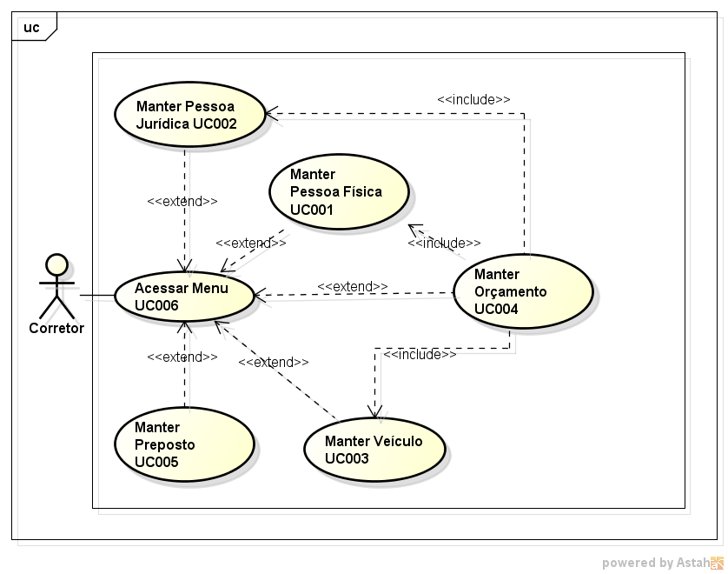

Figura 2: Diagrama de caso de uso do sistema de corretora de seguros

# MATRIZ DE RASTREABILIDADE

|  |  |  |  |  |  |  |
| --- | --- | --- | --- | --- | --- | --- |
| **Requisitos** | **UC001** | **UC002** | **UC003** | **UC004** | **UC005** | **UC006** |
| **1** | **X** |  |  | **X** |  |  |
| **2** |  | **X** |  | **X** |  |  |
| **3** |  |  | **X** | **X** |  |  |
| **4** |  |  |  | **X** |  |  |
| **5** |  |  |  |  | **X** |  |
| **6** | **X** | **X** | **X** | **X** | **X** | **X** |

# PROTÓTIPOS

# Menu Principal

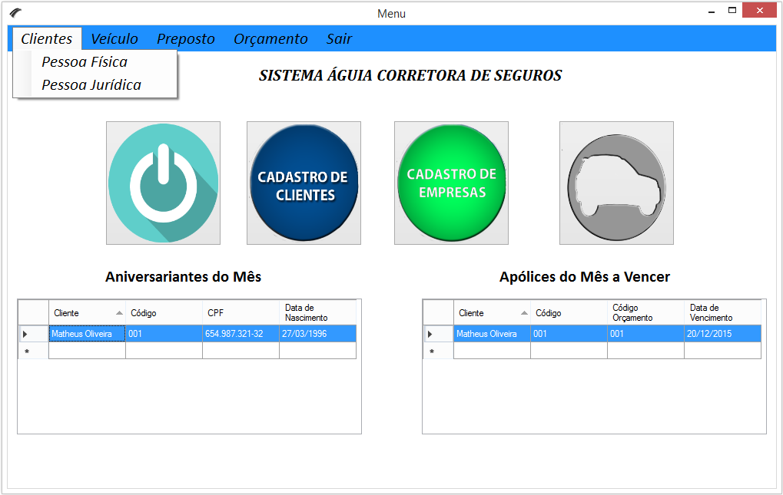

Figura 3: Protótipo do Menu

# Manter Pessoa Física – Consultar

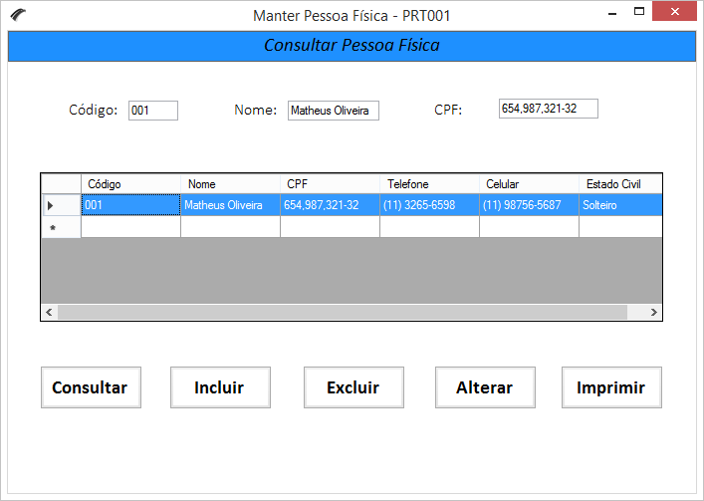

Figura 4: Protótipo da tela de consulta de pessoa física.

# **Manter Pessoa Física – Incluir**

Figura 5: Protótipo da tela de inclusão de pessoa física.

# Manter Pessoa Física – Excluir

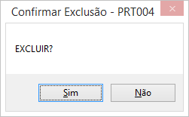

Figura 6: Protótipo da tela de exclusão de pessoa física.

# Manter Pessoa Física – Alterar

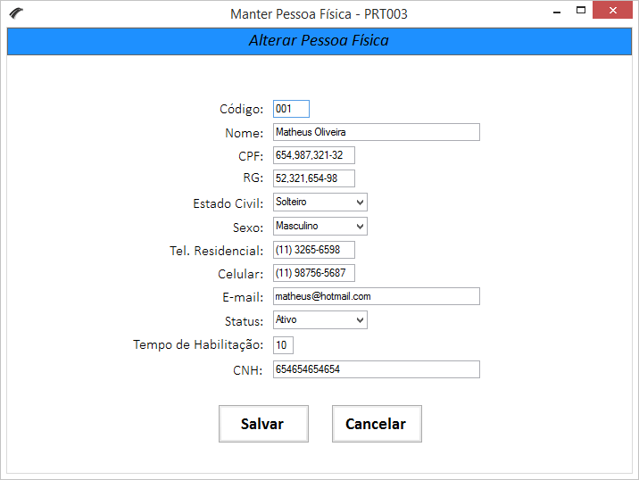

Figura 7: Protótipo da tela de alteração de pessoa física.

# Manter Pessoa Física – Imprimir

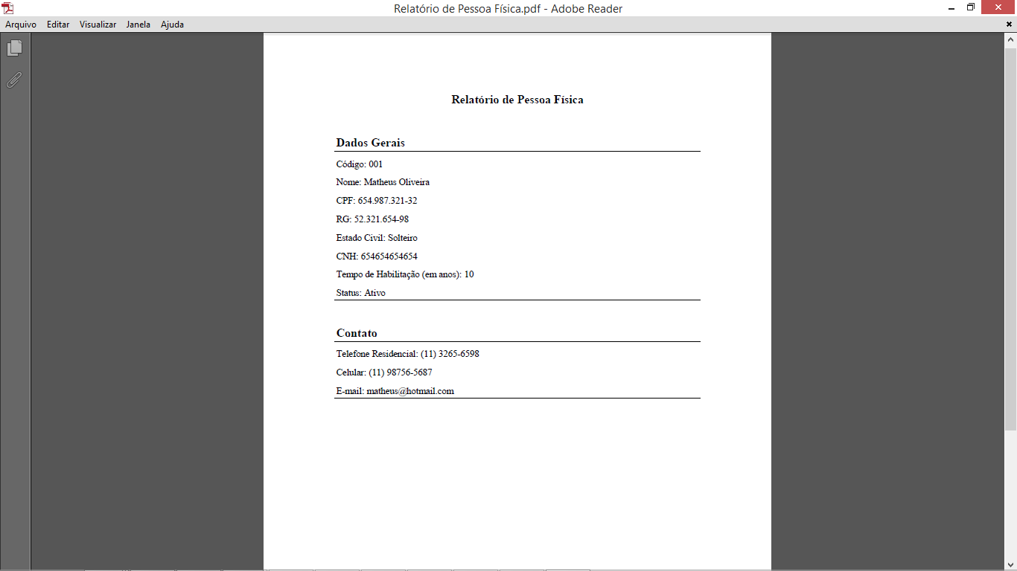

Figura 8: Protótipo da tela de impressão de pessoa física.

# Manter Pessoa Jurídica – Consultar

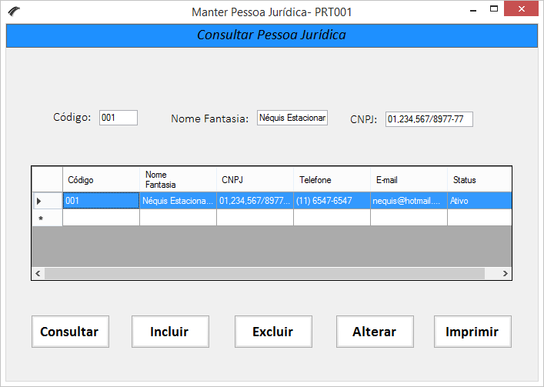

Figura 9: Protótipo da tela de consulta de pessoa jurídica.

# Manter Pessoa Jurídica – Incluir

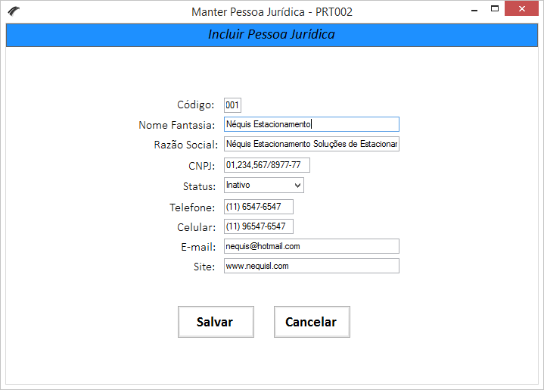

Figura 10: Protótipo da tela de inclusão de pessoa jurídica.

# Manter Pessoa Jurídica – Excluir

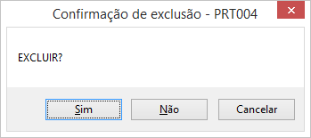

Figura 11: Protótipo da tela de exclusão de pessoa jurídica.

# Manter Pessoa Jurídica – Alterar

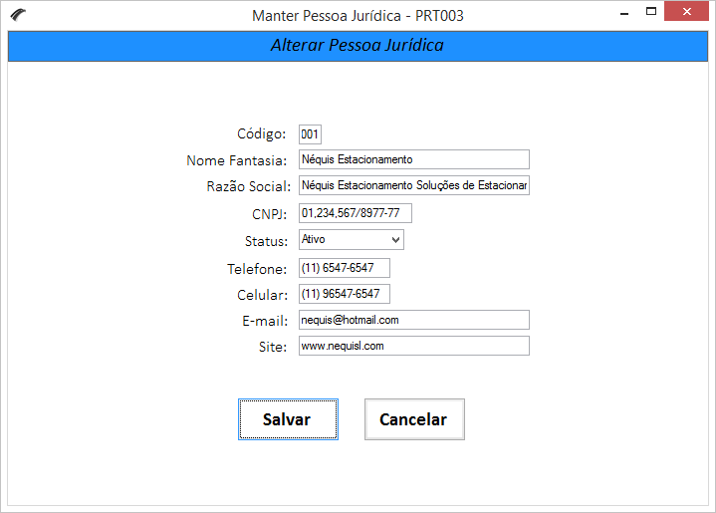

Figura 12: Protótipo da tela de alteração de pessoa jurídica.

# Manter Pessoa Jurídica – Imprimir

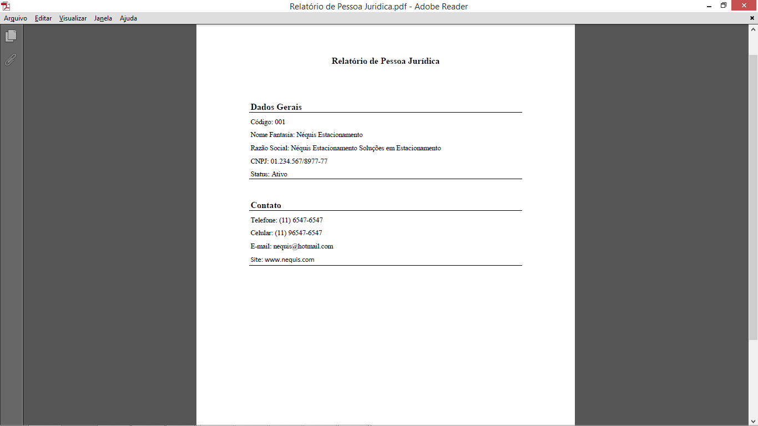

Figura 13: Protótipo da tela de impressão de pessoa jurídica.

# Manter Veículo – Consultar

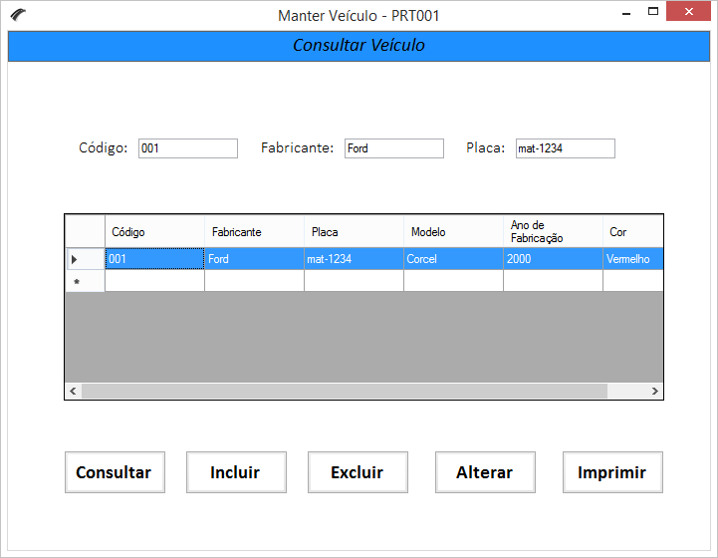

Figura 14: Protótipo da tela de consulta de veículo.

# Manter Veículo – Incluir

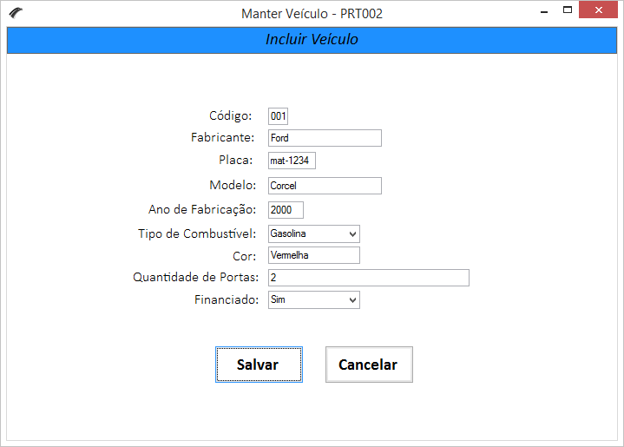

Figura 15: Protótipo da tela de inclusão de veículo.

# Manter Veículo – Excluir



Figura 16: Protótipo da tela de exclusão de veículo.

# Manter Veículo – Alterar

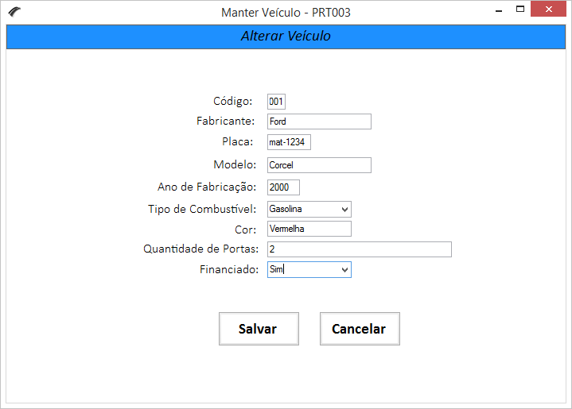

Figura 17: Protótipo da tela de alteração de veículo.

# Manter Veículo – Imprimir

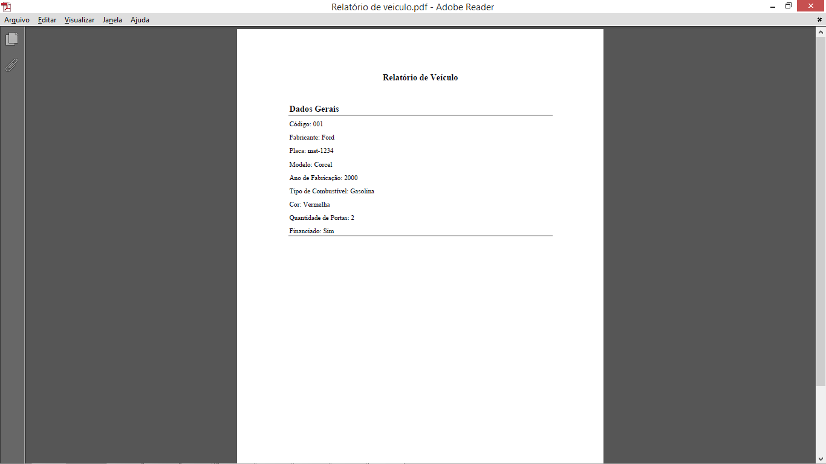

Figura 18: Protótipo da tela de impressão de veículo.

# Manter Orçamento – Consultar

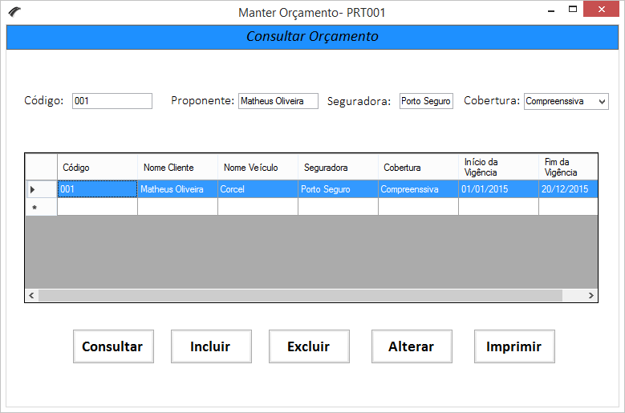

Figura 19: Protótipo da tela de consulta do orçamento.

# Manter Orçamento – Incluir

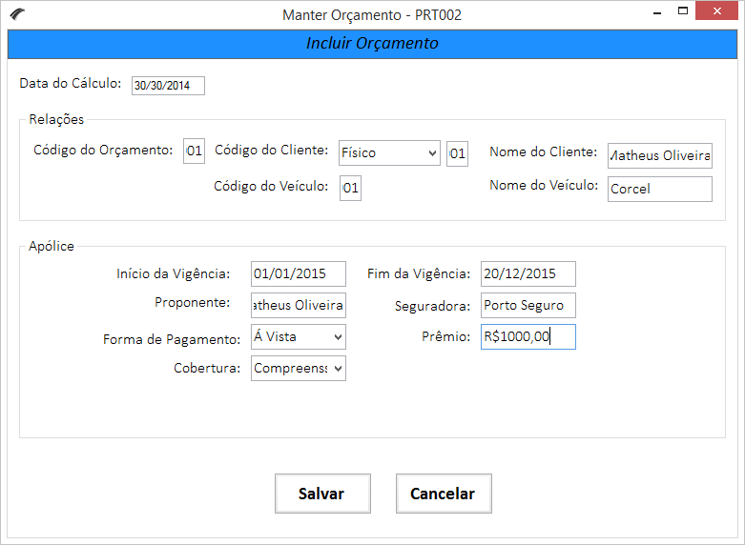

Figura 20: Protótipo da tela de inclusão do orçamento.

# Manter Orçamento – Excluir



Figura 21: Protótipo da tela de exclusão de orçamento.

# Manter Orçamento – Alterar

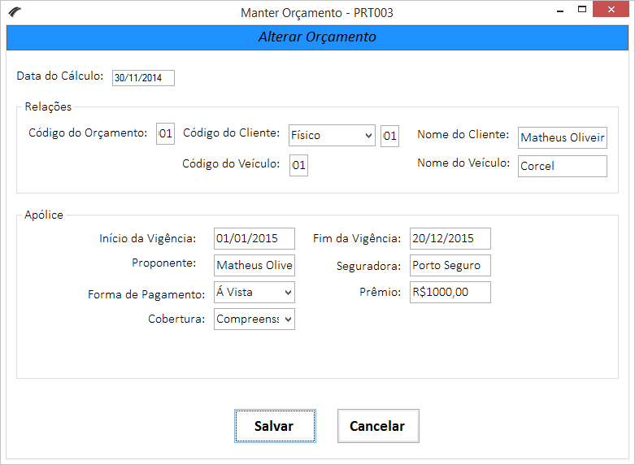

Figura 22: Protótipo da tela de alteração do orçamento.

# Manter Orçamento – Imprimir

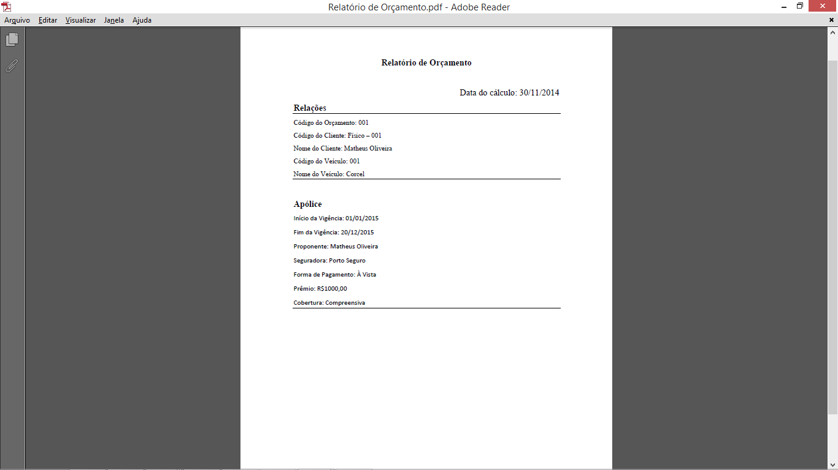

Figura 23: Protótipo da tela de impressão do orçamento.

# Manter Preposto – Consultar

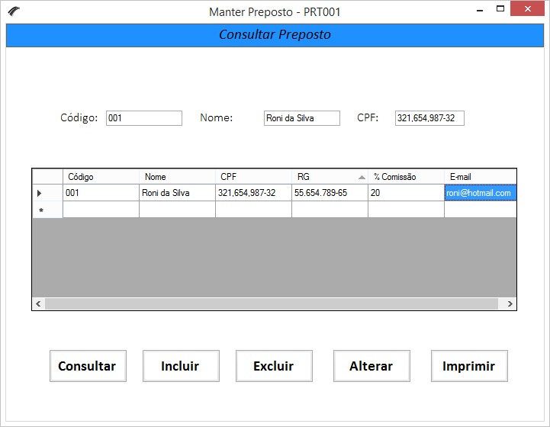

Figura 24: Protótipo da tela de consulta do preposto.

# Manter Preposto – Incluir

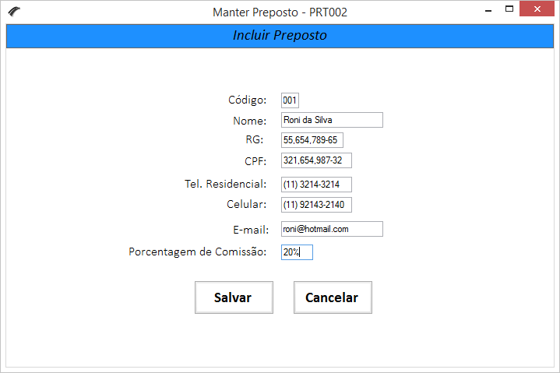

Figura 25: Protótipo da tela de inclusão do preposto.

# Manter Preposto – Excluir



Figura 26: Protótipo da tela de exclusão de preposto.

# Manter Preposto – Alterar

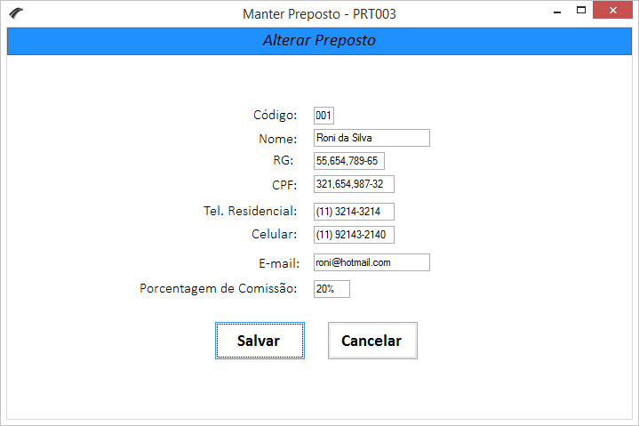

Figura 27: Protótipo da tela de alteração do preposto.

# Manter Preposto – Imprimir

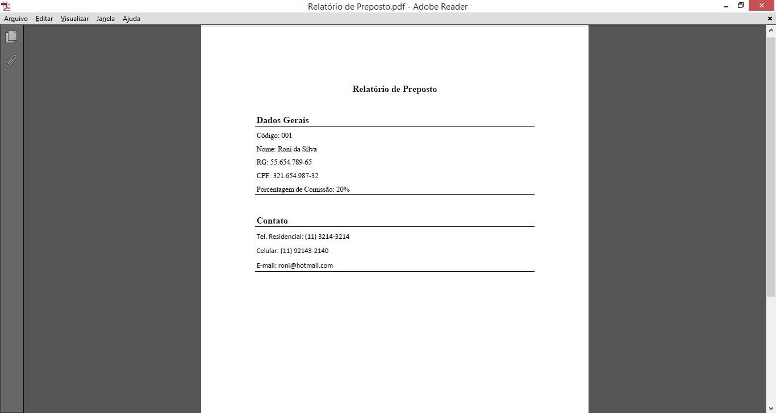

Figura 28: Protótipo da tela de impressão do preposto.

# REGRAS DE VALIDAÇÃO DE ENTRADA

# Manter Pessoa Física

|  |  |  |  |  |  |  |  |  |  |  |  |  |  |  |  |  |  |  |  |  |  |  |  |  |  |  |  |  |  |  |  |  |  |  |  |  |  |  |  |  |  |  |  |  |  |  |  |  |  |  |  |  |  |  |  |  |  |  |  |  |  |  |  |  |  |  |  |  |  |  |  |  |  |  |  |  |  |  |  |  |  |  |  |  |  |  |  |  |  |  |  |  |  |  |  |  |
| --- | --- | --- | --- | --- | --- | --- | --- | --- | --- | --- | --- | --- | --- | --- | --- | --- | --- | --- | --- | --- | --- | --- | --- | --- | --- | --- | --- | --- | --- | --- | --- | --- | --- | --- | --- | --- | --- | --- | --- | --- | --- | --- | --- | --- | --- | --- | --- | --- | --- | --- | --- | --- | --- | --- | --- | --- | --- | --- | --- | --- | --- | --- | --- | --- | --- | --- | --- | --- | --- | --- | --- | --- | --- | --- | --- | --- | --- | --- | --- | --- | --- | --- | --- | --- | --- | --- | --- | --- | --- | --- | --- | --- | --- | --- | --- | --- |
| |  |  | | --- | --- | | REGVAL0001 | | | Interface(s): | Consultar, Inserir e Alterar Pessoa Física. **(PRT001, PRT002, PRT003).** | | Campo(s) De Atuação: | Nome, E-mail, Estado Civil, Sexo e Status. | | Descrição: | Validação de dados. | | Corpo: | |  |  | | --- | --- | | Tipo: | Caractere. | | Tamanho: | 50. | | Máscara: | Não tem. | |   ––––––––––––––––––––––––––––––––––––––––––––––––––––––––––––––––––––   |  |  | | --- | --- | | REGVAL0002 | | | Interface(s): | Inserir e Alterar Pessoa Física **(PRT002, PRT003).** | | Campo(s) De Atuação: | Celular. | | Descrição: | Validação de dados e máscara de entrada. | | Corpo: | |  |  | | --- | --- | | Tipo: | Inteiro. | | Tamanho: | 11. | | Máscara: | [(00) 00000-0000]. | |   ––––––––––––––––––––––––––––––––––––––––––––––––––––––––––––––––––––   |  |  | | --- | --- | | REGVAL0003 | | | Interface(s): | Consultar, Inserir e Alterar Pessoa Física. **(PRT002, PRT003).** | | Campo(s) De Atuação: | RG. | | Descrição: | Validação de dados e máscara de entrada. | | Corpo: | |  |  | | --- | --- | | Tipo: | Inteiro. | | Tamanho: | 9. | | Máscara: | (00.000.000-0). | |   ––––––––––––––––––––––––––––––––––––––––––––––––––––––––––––––––––––   |  |  | | --- | --- | | REGVAL0004 | | | Interface(s): | Consultar, Inserir e Alterar Pessoa Física. **(PRT001, PRT002, PRT003).** | | Campo(s) De Atuação: | CPF. | | Descrição: | Validação de dados e máscara de entrada. | | Corpo: | |  |  | | --- | --- | | Tipo: | Inteiro. | | Tamanho: | 11. | | Máscara: | (000.000.000-00). | |  |  |  | | --- | --- | | REGVAL0005 | | | Interface(s): | Inserir e Alterar Pessoa Física **(PRT002, PRT003).** | | Campo(s) De Atuação: | Tel. Residencial. | | Descrição: | Validação de dados e máscara de entrada. | | Corpo: | |  |  | | --- | --- | | Tipo: | Inteiro. | | Tamanho: | 10. | | Máscara: | [(00) 0000-0000]. | | | REGVAL0006 | | | Interface(s): | Consultar, Inserir e Alterar Pessoa Física **(PRT002, PRT003).** | | Campo(s) De Atuação: | Código, CNH e Tempo de Habilitação. | | Descrição: | Validação de dados. | | Corpo: | |  |  | | --- | --- | | Tipo: | Inteiro. | | Tamanho: | 30. | | Máscara: | Não tem. | | |

# Manter Pessoa Jurídica

|  |  |  |  |  |  |  |  |  |  |  |  |  |  |  |  |  |  |  |  |  |  |  |  |  |  |  |  |  |  |  |  |  |  |  |  |  |  |  |  |  |  |  |  |  |  |  |  |  |  |  |  |  |  |  |  |  |  |  |  |  |  |  |  |  |  |  |
| --- | --- | --- | --- | --- | --- | --- | --- | --- | --- | --- | --- | --- | --- | --- | --- | --- | --- | --- | --- | --- | --- | --- | --- | --- | --- | --- | --- | --- | --- | --- | --- | --- | --- | --- | --- | --- | --- | --- | --- | --- | --- | --- | --- | --- | --- | --- | --- | --- | --- | --- | --- | --- | --- | --- | --- | --- | --- | --- | --- | --- | --- | --- | --- | --- | --- | --- |
| |  |  | | --- | --- | | REGVAL0007 | | | Interface(s): | Consultar, Inserir e Alterar Pessoa Jurídica. **(PRT001, PRT002, PRT003).** | | Campo(s) De Atuação: | Nome Fantasia, Razão Social, Status, E-mail e Site | | Descrição: | Validação de dados. | | Corpo: | |  |  | | --- | --- | | Tipo: | Caractere. | | Tamanho: | 50. | | Máscara: | Não tem. | |   ––––––––––––––––––––––––––––––––––––––––––––––––––––––––––––––––––––   |  |  | | --- | --- | | REGVAL0008 | | | Interface(s): | Inserir e Alterar Pessoa Jurídica **(PRT002, PRT003).** | | Campo(s) De Atuação: | Celular. | | Descrição: | Validação de dados e máscara de entrada. | | Corpo: | |  |  | | --- | --- | | Tipo: | Inteiro. | | Tamanho: | 11. | | Máscara: | [(00) 00000-0000]. | |   ––––––––––––––––––––––––––––––––––––––––––––––––––––––––––––––––––––  ––––––––––––––––––––––––––––––––––––––––––––––––––––––––––––––––––––   |  |  | | --- | --- | | REGVAL0009 | | | Interface(s): | Consultar, Inserir e Alterar Pessoa Jurídica. **(PRT001, PRT002, PRT003).** | | Campo(s) De Atuação: | CNPJ. | | Descrição: | Validação de dados e máscara de entrada. | | Corpo: | |  |  | | --- | --- | | Tipo: | Inteiro. | | Tamanho: | 14. | | Máscara: | (00.000.000/0000-00). | |  |  |  | | --- | --- | | REGVAL0010 | | | Interface(s): | Inserir e Alterar Pessoa Jurídica **(PRT002, PRT003).** | | Campo(s) De Atuação: | Telefone | | Descrição: | Validação de dados e máscara de entrada. | | Corpo: | |  |  | | --- | --- | | Tipo: | Inteiro. | | Tamanho: | 10. | | Máscara: | [(00) 0000-0000]. | | |  | | |
| |  |  | | --- | --- | | REGVAL0011 | | | Interface(s): | Consultar, Inserir e Alterar Pessoa Jurídica **(PRT001,PRT002, PRT003).** | | Campo(s) De Atuação: | Código | | Descrição: | Validação de dados. | | Corpo: | |  |  | | --- | --- | | Tipo: | Inteiro. | | Tamanho: | 3. | | Máscara: | Não tem. | | |

# Manter Veículo

|  |  |  |  |  |  |  |  |  |  |  |  |  |  |  |  |  |  |  |  |  |  |  |  |  |  |  |  |  |  |  |  |  |
| --- | --- | --- | --- | --- | --- | --- | --- | --- | --- | --- | --- | --- | --- | --- | --- | --- | --- | --- | --- | --- | --- | --- | --- | --- | --- | --- | --- | --- | --- | --- | --- | --- |
| |  |  | | --- | --- | | REGVAL0012 | | | Interface(s): | Consultar, Inserir e Alterar Veículo. **(PRT001, PRT002, PRT003).** | | Campo(s) De Atuação: | Fabricante, Modelo, Tipo de Combustível, Cor e Financiado. | | Descrição: | Validação de dados. | | Corpo: | |  |  | | --- | --- | | Tipo: | Caractere. | | Tamanho: | 50. | | Máscara: | Não tem. | |   ––––––––––––––––––––––––––––––––––––––––––––––––––––––––––––––––––––   |  |  | | --- | --- | | REGVAL0013 | | | Interface(s): | Consultar, Inserir e Alterar Veículo **(PRT001, PRT002, PRT003).** | | Campo(s) De Atuação: | Placa. | | Descrição: | Validação de dados e máscara de entrada. | | Corpo: | |  |  | | --- | --- | | Tipo: | Caractere. | | Tamanho: | 7. | | Máscara: | AAA-0000 | |   –––––––––––––––––––––––––––––––––––––––––––––––––––––––––––––––– |
| |  |  | | --- | --- | | REGVAL0014 | | | Interface(s): | Consultar, Inserir e Alterar Veículo **(PRT001, PRT002, PRT003).** | | Campo(s) De Atuação: | Código, Ano de Fabricação e Quantidade de Portas. | | Descrição: | Validação de dados. | | Corpo: | |  |  | | --- | --- | | Tipo: | Inteiro. | | Tamanho: | 30. | | Máscara: | Não tem. | | |

# Manter Orçamento

|  |  |  |  |  |  |  |  |  |  |  |  |  |  |  |  |  |  |  |  |  |  |  |  |  |  |  |  |  |  |  |  |  |  |  |  |  |  |  |  |  |  |  |  |  |  |  |  |  |  |  |
| --- | --- | --- | --- | --- | --- | --- | --- | --- | --- | --- | --- | --- | --- | --- | --- | --- | --- | --- | --- | --- | --- | --- | --- | --- | --- | --- | --- | --- | --- | --- | --- | --- | --- | --- | --- | --- | --- | --- | --- | --- | --- | --- | --- | --- | --- | --- | --- | --- | --- | --- |
| |  |  | | --- | --- | | REGVAL0015 | | | Interface(s): | Consultar, Inserir e Alterar Orçamento. **(PRT001, PRT002, PRT003).** | | Campo(s) De Atuação: | Proponente, Seguradora, Cobertura, Nome do Cliente, nome do Veículo, Forma de Pagamento. | | Descrição: | Validação de dados. | | Corpo: | |  |  | | --- | --- | | Tipo: | Caractere. | | Tamanho: | 50. | | Máscara: | Não tem. | |   ––––––––––––––––––––––––––––––––––––––––––––––––––––––––––––––––––––   |  |  | | --- | --- | | REGVAL0016 | | | Interface(s): | Inserir e Alterar Orçamento **(PRT002, PRT003).** | | Campo(s) De Atuação: | Data do Cálculo, Início da Vigência, Fim da Vigência. | | Descrição: | Validação de dados e máscara de entrada. | | Corpo: | |  |  | | --- | --- | | Tipo: | Data. | | Tamanho: | 8. | | Máscara: | DD/MM/AAAA | |  |  |  | | --- | --- | | REGVAL0017 | | | Interface(s): | Inserir e Alterar Orçamento **(PRT002, PRT003).** | | Campo(s) De Atuação: | Prêmio. | | Descrição: | Validação de dados e máscara de entrada. | | Corpo: | |  |  | | --- | --- | | Tipo: | Real. | | Tamanho: | 10. | | Máscara: | R$00,00 | | |  |  | |
| |  |  | | --- | --- | | REGVAL0018 | | | Interface(s): | Consultar, Inserir e Alterar Orçamento **(PRT001, PRT002, PRT003).** | | Campo(s) De Atuação: | Código, Código do Orçamento, Código do Cliente, Código do Veículo. | | Descrição: | Validação de dados. | | Corpo: | |  |  | | --- | --- | | Tipo: | Inteiro. | | Tamanho: | 30. | | Máscara: | Não tem. | | |

# Manter Preposto

|  |  |  |  |  |  |  |  |  |  |  |  |  |  |  |  |  |  |  |  |  |  |  |  |  |  |  |  |  |  |  |  |  |  |  |  |  |  |  |  |  |  |  |  |  |  |  |  |  |
| --- | --- | --- | --- | --- | --- | --- | --- | --- | --- | --- | --- | --- | --- | --- | --- | --- | --- | --- | --- | --- | --- | --- | --- | --- | --- | --- | --- | --- | --- | --- | --- | --- | --- | --- | --- | --- | --- | --- | --- | --- | --- | --- | --- | --- | --- | --- | --- | --- |
| |  |  | | --- | --- | | REGVAL0019 | | | Interface(s): | Consultar, Inserir e Alterar Preposto. **(PRT001, PRT002, PRT003).** | | Campo(s) De Atuação: | Nome e E-mail | | Descrição: | Validação de dados. | | Corpo: | |  |  | | --- | --- | | Tipo: | Caractere. | | Tamanho: | 50. | | Máscara: | Não tem. | |   ––––––––––––––––––––––––––––––––––––––––––––––––––––––––––––––––––––   |  |  | | --- | --- | | REGVAL0020 | | | Interface(s): | Consultar, Inserir e Alterar Preposto **(PRT001, PRT002, PRT003).** | | Campo(s) De Atuação: | CPF | | Descrição: | Validação de dados e máscara de entrada. | | Corpo: | |  |  | | --- | --- | | Tipo: | Inteiro. | | Tamanho: | 11. | | Máscara: | (000.000.000-00) | | | REGVAL0021 | | | Interface(s): | Inserir e Alterar Preposto **(PRT002, PRT003).** | | Campo(s) De Atuação: | RG | | Descrição: | Validação de dados e máscara de entrada. | | Corpo: | |  |  | | --- | --- | | Tipo: | Inteiro. | | Tamanho: | 9. | | Máscara: | (00.000.000-00) | | |
| |  |  |  | | --- | --- | --- | | REGVAL0022 | | | | Interface(s): | Inserir e Alterar Preposto **(PRT002, PRT003).** | | | Campo(s) De Atuação: | Porcentagem de Comissão. | | | Descrição: | Validação de dados e máscara de entrada. | | | Corpo: | |  |  | | --- | --- | | Tipo: | Real. | | Tamanho: | 3. | | Máscara: | 00,00% | | | |  |  | | | |  |  | | --- | --- | | REGVAL0023 | | | Interface(s): | Inserir e Alterar Preposto **(PRT002, PRT003).** | | Campo(s) De Atuação: | Celular. | | Descrição: | Validação de dados e máscara de entrada. | | Corpo: | |  |  | | --- | --- | | Tipo: | Inteiro. | | Tamanho: | 11. | | Máscara: | [(00) 00000-0000]. | | | | |
| |  |  | | --- | --- | | REGVAL0024 | | | Interface(s): | Inserir e Alterar Preposto **(PRT002, PRT003).** | | Campo(s) De Atuação: | Tel. Residencial. | | Descrição: | Validação de dados e máscara de entrada. | | Corpo: | |  |  | | --- | --- | | Tipo: | Inteiro. | | Tamanho: | 10. | | Máscara: | [(00) 0000-0000]. | | |
| |  |  | | --- | --- | | REGVAL0025 | | | Interface(s): | Consultar, Inserir e Alterar Preposto **(PRT001, PRT002, PRT003).** | | Campo(s) De Atuação: | Código. | | Descrição: | Validação de dados. | | Corpo: | |  |  | | --- | --- | | Tipo: | Inteiro. | | Tamanho: | 30. | | Máscara: | Não tem. | | |

# DESCRIÇÃO DE CASOS DE USOS

# Menu

|  |  |
| --- | --- |
| DESCRIÇÃO DE CASOS DE USOS | |
| CÓDIGO: | UC0006 |
| NOME: | Acessar Menu. |
| DESCRIÇÃO: | Caso de uso que liga uma funcionalidade a outra. |
| PRÉ-CONDIÇÃO: |  |
| PÓS-CONDIÇÃO: |  |
| FLUXO PRINCIPAL: | |  |  | | --- | --- | | Acessar Menu | | | 1. Usuário: | Acessar o ícone do Sistema Águia Corretora de Seguros | | 1. Sistema: | Retorna tela de menu (ver **REG001, UC006 e Protótipo do Menu**). | | 1. Sistema: | Fluxo Encerrado. | |
|  |  |
| REGRA(S) DE NEGÓCIO: | |  |  | | --- | --- | | REG0001 | | | Descrição: | Dados da interface de menu | | Corpo: | Barra de acesso superior com as rotinas:   1. Clientes;    1. Pessoa Física;    2. Pessoa Jurídica; 2. Veículo; 3. Preposto; 4. Orçamento; 5. Sair.   Botões:   * Sair (ícone desligar); * Cadastro de clientes; * Cadastro de Empresas; * Manter Veículo (ícone de carro).   Listas:   1. Aniversariantes do mês    1. Nome cliente;    2. Código;    3. CPF;    4. Data de nascimento; 2. Apólices do mês a vencer   2.1. Nome cliente;  2.2. Código cliente;  2.3 Código orçamento;  2.4 Data de vencimento. | |  |  |   –––––––––––––––––––––––––––––––––––––––––––––––––––––––––––––––––––– |
| PONTO(S) DE INCLUSÃO: | ----------------- |
| PONTO(S) DE EXTENSÃO: | Manter Orçamento UC004, Manter Veículo UC003, Manter Preposto UC005, Manter Pessoa Física UC001 e Manter Pessoa Jurídica UC002. |

# Manter Pessoa Física

|  |  |
| --- | --- |
| DESCRIÇÃO DE CASOS DE USOS | |
| CÓDIGO: | UC0001 |
| NOME: | Manter Pessoa Física. |
| DESCRIÇÃO: | Caso de uso que insere, altera, exclui, imprimi e consulta pessoa física. |
| PRÉ-CONDIÇÃO: |  |
| PÓS-CONDIÇÃO: |  |
| FLUXO PRINCIPAL: | |  |  | | --- | --- | | Consultar Pessoa Física | | | 1. Usuário: | Acessar o ícone do Sistema Águia Corretora de Seguros | | 1. Sistema: | Retorna tela de menu (ver **UC006 e Protótipo do Menu**). | | 1. Usuário: | Clica em Clientes > Pessoa Física | | 1. Sistema: | Retorna a interface manter pessoa física (ver **REG007 e PRT001**): | | 1. Usuário: | Preenche o(s) campo(s) necessários e executa o botão consultar. (Ver **REG0001**). | | 1. Sistema: | Retorna uma lista de clientes pessoa física. (Ver **PRT0001**). | | 1. Sistema: | Fluxo encerrado | |
|  |  |
| FLUXO(S) ALTERNATIVO(S) | |  |  | | --- | --- | | Inserir Pessoa Física | | | 1. Usuário: | Executa o fluxo consultar pessoa física. | | 1. Sistema: | Fluxo executado com sucesso. | | 1. Usuário: | Executa o botão Inserir. | | 1. Sistema: | Retorna a interface inserir pessoa física e seus campos (Ver **REG002** e **PRT-002**): | | 1. Usuário: | Preenche o(s) campo(s) necessários e executa o botão Salvar. (Ver **REG0003** e **REG0004**). | | 1. Sistema: | Fluxo encerrado. |   ––––––––––––––––––––––––––––––––––––––––––––––––––––––––––––––––––––   |  |  | | --- | --- | | Alterar Pessoa Física | | | 1. Usuário: | Executa o fluxo consultar pessoa física. | | 1. Sistema: | Fluxo executado com sucesso. | | 1. Usuário: | Seleciona um item na lista e executa o botão Alterar | | 1. Sistema: | Retorna a interface de alterar pessoa física com os campos preenchidos. (Ver **REG0005,** e **PRT003**). | | 1. Usuário: | Modifica o(s) campo(s) e executa o botão Salvar. (Ver **REG0003**). | | 1. Sistema: | Fluxo encerrado. |   ––––––––––––––––––––––––––––––––––––––––––––––––––––––––––––––––––––   |  |  | | --- | --- | | Excluir Pessoa Física | | | 1. Usuário: | Executa o fluxo consultar pessoa física. | | 1. Sistema: | Fluxo executado com sucesso. | | 1. Usuário: | Seleciona um item na lista e executa o botão Excluir. | | 1. Sistema: | Retorna a interface excluir (Ver **REG0006**). | | 1. Usuário: | Executa o botão Confirmar. (Ver **REG0006**). | | 1. Sistema: | Fluxo encerrado. | |
|  | |  |  | | --- | --- | | Imprimir Pessoa Física | | | 1. Usuário: | Executa o fluxo consultar pessoa física. | | 1. Sistema: | Fluxo executado com sucesso. | | 1. Usuário: | Seleciona um item na lista e executa o botão Imprimir. | | 1. Sistema: | Retorna a interface de impressão (Ver **REG0008**). | | 1. Sistema: | Fluxo encerrado. | |
|  |  |
| REGRA(S) DE NEGÓCIO: | |  |  | | --- | --- | | REG0001 | | | Descrição: | Consultar os registros de pessoa física do banco de dados. | | Corpo: | Se os campos:   * Código, Nome ou CPF.   Estiverem preenchidos então busca os dados que cruzam com os dados preenchidos, retorna lista com todos os dados e mensagem:  “Consulta Realizada Com Sucesso!”.  Caso contrário retornar a mensagem:  “Campos estão em branco! ”. |   ––––––––––––––––––––––––––––––––––––––––––––––––––––––––––––––––––––   |  |  | | --- | --- | | REG0002 | | | Descrição: | Inserir dados de pessoa física no banco de dados. | | Corpo: | Retornar a tela com os campos:   * Código; * Nome; * CPF; * RG * Estado Civil; * Sexo; * Tem. Residencial; * Celular; * E-mail; * Status; * Tempo de Habilitação; * CNH.   Botões   * Salvar * Cancelar.   Ver (Manter Pessoa Física - PRT002) |   ––––––––––––––––––––––––––––––––––––––––––––––––––––––––––––––––––––   |  |  | | --- | --- | | REG0003 | | | Descrição: | Salva dados recebidos da interface Pessoa Física no banco de dados. | | Corpo: | Gera-se automaticamente um código único de pessoa física e auto incremento no campo “Código”.  Retorna mensagem:  “Inserido Com Sucesso!”. |  |  |  | | --- | --- | | REG0004 | | | Descrição: | Validação dos campos. | | Corpo: | Verifica-se a existência de campos em branco e retorna mensagem:  “Preencha todos os campos!” |   ––––––––––––––––––––––––––––––––––––––––––––––––––––––––––––––––––––   |  |  | | --- | --- | | REG0005 | | | Descrição: | Alterar dados de pessoa física no banco de dados. | | Corpo: | Retorna os campos preenchidos:   * Código; * Nome; * CPF; * RG * Estado Civil; * Sexo; * Tem. Residencial; * Celular; * E-mail; * Status; * Tempo de Habilitação; * CNH.   Botões   * Salvar * Cancelar.   Ver (Manter Pessoa Física - PRT003) |   ––––––––––––––––––––––––––––––––––––––––––––––––––––––––––––––––––––   |  |  | | --- | --- | | REG0006 | | | Descrição: | Excluir do banco de dados. | | Corpo: | Se houver registro selecionado na lista de registros do banco de dados então retorna Interface de exclusão (ver **PRT004**).  Se botão Sim for selecionado o registro é excluído do banco de dados. Se for botão Não o selecionado nada acontece. | |  |  |  |  |  | | --- | --- | | REG0007 | | | Descrição: | Retorna interface de consulta | | Corpo: | * Código; * Nome; * CPF;   E uma lista:   * Código; * Nome; * CPF; * Telefone; * Celular; * Estado Civil   Os botões:   * Consultar; * Incluir; * Excluir; * Alterar; * Imprimir.   Ver (Manter Pessoa Física - PRT001) | | |  |  | | --- | --- | | REG0008 | | | Descrição: | Retorna interface de impressão | | Corpo: | * Código; * Nome; * CPF; * RG * Estado Civil; * Sexo; * Tem. Residencial; * Celular; * E-mail; * Status; * Tempo de Habilitação; * CNH. | |  | | | | |
| PONTO(S) DE INCLUSÃO: | Manter Orçamento UC004. |
| PONTO(S) DE EXTENSÃO: | Acessar Menu UC006 |

# Manter Pessoa Jurídica

|  |  |
| --- | --- |
| DESCRIÇÃO DE CASOS DE USOS | |
| CÓDIGO: | UC0002 |
| NOME: | Manter Pessoa jurídica. |
| DESCRIÇÃO: | Caso de uso que insere, altera, exclui, imprimi e consulta pessoa jurídica. |
| PRÉ-CONDIÇÃO: |  |
| PÓS-CONDIÇÃO: |  |
| FLUXO PRINCIPAL: | |  |  | | --- | --- | | Consultar Pessoa jurídica | | | 1. Usuário: | Acessar o ícone do Sistema Águia Corretora de Seguros | | 1. Sistema: | Retorna tela de menu (ver **UC006 e Protótipo do Menu**). | | 1. Usuário: | Clica em Clientes > Pessoa jurídica | | 1. Sistema: | Retorna a interface manter pessoa jurídica (ver **PRT001 e REG007**): | | 1. Usuário: | Preenche o(s) campo(s) necessários e executa o botão consultar. (Ver **REG0001**). | | 1. Sistema: | Retorna uma lista de clientes pessoa jurídica. (Ver **PRT0001**). | |
|  | |  |  | | --- | --- | | 1. Sistema: | Fluxo encerrado. | |
| FLUXO(S) ALTERNATIVO(S) | |  |  | | --- | --- | | Inserir Pessoa jurídica | | | 1. Usuário: | Executa o fluxo consultar pessoa jurídica. | | 1. Sistema: | Fluxo executado com sucesso. | | 1. Usuário: | Executa o botão Inserir. | | 1. Sistema: | Retorna a interface inserir pessoa jurídica e seus campos (Ver **REG002** e **PRT-002**): | | 1. Usuário: | Preenche o(s) campo(s) necessários e executa o botão Salvar. (Ver **REG0003** e **REG0004**). | | 1. Sistema: | Fluxo encerrado. |   ––––––––––––––––––––––––––––––––––––––––––––––––––––––––––––––––––––   |  |  | | --- | --- | | Alterar Pessoa jurídica | | | 1. Usuário: | Executa o fluxo consultar pessoa jurídica. | | 1. Sistema: | Fluxo executado com sucesso. | | 1. Usuário: | Seleciona um item na lista e executa o botão Alterar | | 1. Sistema: | Retorna a interface de alterar pessoa jurídica com os campos preenchidos. (Ver **REG0005,** e **PRT003**). | | 1. Usuário: | Modifica o(s) campo(s) e executa o botão Salvar. (Ver **REG0003**). | | 1. Sistema: | Fluxo encerrado. |   ––––––––––––––––––––––––––––––––––––––––––––––––––––––––––––––––––––   |  |  | | --- | --- | | Excluir Pessoa jurídica | | | 1. Usuário: | Executa o fluxo consultar pessoa jurídica. | | 1. Sistema: | Fluxo executado com sucesso. | | 1. Usuário: | Seleciona um item na lista e executa o botão Excluir. | | 1. Sistema: | Retorna a interface excluir (Ver **REG0006**). | | 1. Usuário: | Executa o botão Confirmar. (Ver **REG0006**). | | 1. Sistema: | Fluxo encerrado. | |
|  | |  |  | | --- | --- | | Imprimir Pessoa jurídica | | | 1. Usuário: | Executa o fluxo consultar pessoa jurídica. | | 1. Sistema: | Fluxo executado com sucesso. | | 1. Usuário: | Seleciona um item na lista e executa o botão Imprimir. | | 1. Sistema: | Retorna a interface de impressão (Ver **REG0008**). | | 1. Sistema: | Fluxo encerrado. | |
|  |  |
| REGRA(S) DE NEGÓCIO: | |  |  | | --- | --- | | REG0001 | | | Descrição: | Consultar os registros de pessoa jurídica do banco de dados. | | Corpo: | Se os campos:   * Código, Nome Fantasia ou CNPJ.   Estiverem preenchidos então busca os dados que cruzam com os dados preenchidos, retorna lista com todos os dados e mensagem:  “Consulta Realizada Com Sucesso!”.  Caso contrário retornar a mensagem:  “Campos estão em branco!”. |   ––––––––––––––––––––––––––––––––––––––––––––––––––––––––––––––––––––   |  |  | | --- | --- | | REG0002 | | | Descrição: | Inserir dados de pessoa jurídica no banco de dados. | | Corpo: | Retornar a tela com os campos:   * Código; * Nome Fantasia; * CNPJ; * Telefone * Celular; * E-mail; * Status; * Site.   Botões   * Salvar * Cancelar.   Ver (Manter Pessoa jurídica - PRT002) |   ––––––––––––––––––––––––––––––––––––––––––––––––––––––––––––––––––––   |  |  | | --- | --- | | REG0003 | | | Descrição: | Salva dados recebidos da interface Pessoa jurídica no banco de dados. | | Corpo: | Gera-se automaticamente um código único de pessoa jurídica e auto incremento no campo “Código”.  Retorna mensagem:  “Inserido Com Sucesso!”. |  |  |  | | --- | --- | | REG0004 | | | Descrição: | Validação dos campos da tela Inserir e alterar Pessoa jurídica | | Corpo: | Verifica-se a existência de campos em branco e retorna mensagem:  “Preencha todos os campos!” |   ––––––––––––––––––––––––––––––––––––––––––––––––––––––––––––––––––––   |  |  | | --- | --- | | REG0005 | | | Descrição: | Alterar dados de pessoa jurídica no banco de dados. | | Corpo: | Retorna os campos preenchidos:   * Código; * Nome Fantasia; * CNPJ; * Telefone * Celular; * E-mail; * Status; * Site.   Botões   * Salvar * Cancelar.   Ver (Manter Pessoa jurídica - PRT003) |   ––––––––––––––––––––––––––––––––––––––––––––––––––––––––––––––––––––   |  |  | | --- | --- | | REG0006 | | | Descrição: | Excluir do banco de dados. | | Corpo: | Se houver registro selecionado na lista de registros do banco de dados então retorna Interface de exclusão (ver **PRT004**).  Se botão Sim for selecionado o registro é excluído do banco de dados. Se for botão Não o selecionado nada acontece. | |  |  |  |  |  | | --- | --- | | REG0007 | | | Descrição: | Retorna interface de consulta | | Corpo: | * Código; * Nome Fantasia; * CNPJ;   E uma lista:   * Código; * Nome Fantasia; * CNPJ; * Telefone; * E-mail; * Status   Os botões:   * Consultar; * Incluir; * Excluir; * Alterar; * Imprimir.   Ver (Manter Pessoa jurídica - PRT001) | | |  |  | | --- | --- | | REG0008 | | | Descrição: | Retorna interface de impressão | | Corpo: | Exibir os dados cadastrados de acordo com protótipo de tela de impressão. | |  | | | | |
| PONTO(S) DE INCLUSÃO: | Manter Orçamento UC004. |
| PONTO(S) DE EXTENSÃO: | Acessar Menu UC006 |

# Manter Veículo

|  |  |
| --- | --- |
| DESCRIÇÃO DE CASOS DE USOS | |
| CÓDIGO: | UC0003 |
| NOME: | Manter Veículo. |
| DESCRIÇÃO: | Caso de uso que insere, altera, exclui, imprimi e consulta veículo. |
| PRÉ-CONDIÇÃO: |  |
| PÓS-CONDIÇÃO: |  |
| FLUXO PRINCIPAL: | |  |  | | --- | --- | | Consultar Veículo | | | 1. Usuário: | Acessar o ícone do Sistema Águia Corretora de Seguros | | 1. Sistema: | Retorna tela de menu (ver **UC006 e Protótipo do Menu**). | | 1. Usuário: | Clica em Veículo | | 1. Sistema: | Retorna a interface manter veículo (ver **PRT001 e REG007**): | | 1. Usuário: | Preenche o(s) campo(s) necessários e executa o botão consultar. (Ver **REG0001**). | | 1. Sistema: | Retorna uma lista de veículos. (Ver **PRT0001**). | |
|  | |  |  | | --- | --- | | 1. Sistema: | Fluxo encerrado. | |
| FLUXO(S) ALTERNATIVO(S) | |  |  | | --- | --- | | Inserir Veículo | | | 1. Usuário: | Executa o fluxo consultar veículo. | | 1. Sistema: | Fluxo executado com sucesso. | | 1. Usuário: | Executa o botão Inserir. | | 1. Sistema: | Retorna a interface inserir veículo e seus campos (Ver **REG002** e **PRT-002**): | | 1. Usuário: | Preenche o(s) campo(s) necessários e executa o botão Salvar. (Ver **REG0003** e **REG0004**). | | 1. Sistema: | Fluxo encerrado. |   ––––––––––––––––––––––––––––––––––––––––––––––––––––––––––––––––––––   |  |  | | --- | --- | | Alterar Veículo | | | 1. Usuário: | Executa o fluxo consultar veículo. | | 1. Sistema: | Fluxo executado com sucesso. | | 1. Usuário: | Seleciona um item na lista e executa o botão Alterar | | 1. Sistema: | Retorna a interface de alterar veículo com os campos preenchidos. (Ver **REG0005,** e **PRT003**). | | 1. Usuário: | Modifica o(s) campo(s) e executa o botão Salvar. (Ver **REG0003**). | | 1. Sistema: | Fluxo encerrado. |   ––––––––––––––––––––––––––––––––––––––––––––––––––––––––––––––––––––   |  |  | | --- | --- | | Excluir Veículo | | | 1. Usuário: | Executa o fluxo consultar veículo. | | 1. Sistema: | Fluxo executado com sucesso. | | 1. Usuário: | Seleciona um item na lista e executa o botão Excluir. | | 1. Sistema: | Retorna a interface excluir (Ver **REG0006**). | | 1. Usuário: | Executa o botão Confirmar. (Ver **REG0006**). | | 1. Sistema: | Fluxo encerrado. | |
|  | |  |  | | --- | --- | | Imprimir Veículo | | | 1. Usuário: | Executa o fluxo consultar veículo. | | 1. Sistema: | Fluxo executado com sucesso. | | 1. Usuário: | Seleciona um item na lista e executa o botão Imprimir. | | 1. Sistema: | Retorna a interface de impressão (Ver **REG0008**). | | 1. Sistema: | Fluxo encerrado. | |
|  |  |
| REGRA(S) DE NEGÓCIO: | |  |  | | --- | --- | | REG0001 | | | Descrição: | Consultar os registros de veículo do banco de dados. | | Corpo: | Se os campos:   * Código, Fabricante ou Placa.   Estiverem preenchidos então busca os dados que cruzam com os dados preenchidos, retorna lista com todos os dados e mensagem:  “Consulta Realizada Com Sucesso!”.  Caso contrário retornar a mensagem:  “Campos estão em branco!”. |   ––––––––––––––––––––––––––––––––––––––––––––––––––––––––––––––––––––   |  |  | | --- | --- | | REG0002 | | | Descrição: | Inserir dados de veículo no banco de dados. | | Corpo: | Retornar a tela com os campos:   * Código; * Fabricante; * Placa; * Modelo; * Ano de Fabricação; * Tipo de Combustível; * Cor; * Quantidade de portas; * Financiado.   Botões   * Salvar * Cancelar.   Ver (Manter Veículo - PRT002) |   ––––––––––––––––––––––––––––––––––––––––––––––––––––––––––––––––––––   |  |  | | --- | --- | | REG0003 | | | Descrição: | Salva dados recebidos da interface Veículo no banco de dados. | | Corpo: | Gera-se automaticamente um código único de veículo e auto incremento no campo “Código”.  Retorna mensagem:  “Inserido Com Sucesso!”. |  |  |  | | --- | --- | | REG0004 | | | Descrição: | Validação dos campos da tela Inserir e alterar Veículo | | Corpo: | Verifica-se a existência de campos em branco e retorna mensagem:  “Preencha todos os campos!” |   ––––––––––––––––––––––––––––––––––––––––––––––––––––––––––––––––––––   |  |  | | --- | --- | | REG0005 | | | Descrição: | Alterar dados de veículo no banco de dados. | | Corpo: | Retorna os campos preenchidos:   * Código; * Fabricante; * Placa; * Modelo; * Ano de Fabricação; * Tipo de Combustível; * Cor; * Quantidade de portas; * Financiado.   Botões   * Salvar * Cancelar.   Ver (Manter Veículo - PRT003) |   ––––––––––––––––––––––––––––––––––––––––––––––––––––––––––––––––––––   |  |  | | --- | --- | | REG0006 | | | Descrição: | Excluir do banco de dados. | | Corpo: | Se houver registro selecionado na lista de registros do banco de dados então retorna Interface de exclusão (ver **PRT004**).  Se botão Sim for selecionado o registro é excluído do banco de dados. Se for botão Não o selecionado nada acontece. | |  |  |  |  |  | | --- | --- | | REG0007 | | | Descrição: | Retorna interface de consulta | | Corpo: | * Código; * Fabricante; * Placa;   E uma lista:   * Código; * Fabricante; * Placa; * Modelo; * Ano de Fabricação; * Cor.   Os botões:   * Consultar; * Incluir; * Excluir; * Alterar; * Imprimir.   Ver (Manter Pessoa jurídica - PRT001) | | |  |  | | --- | --- | | REG0008 | | | Descrição: | Retorna interface de impressão | | Corpo: | Exibir os dados cadastrados de acordo com protótipo de tela de impressão. | |  | | | | |
| PONTO(S) DE INCLUSÃO: | Manter Orçamento UC004. |
| PONTO(S) DE EXTENSÃO: | Acessar Menu UC006 |

# Manter Orçamento

|  |  |
| --- | --- |
| DESCRIÇÃO DE CASOS DE USOS | |
| CÓDIGO: | UC0003 |
| NOME: | Manter Orçamento. |
| DESCRIÇÃO: | Caso de uso que insere, altera, exclui, imprimi e consulta orçamento. |
| PRÉ-CONDIÇÃO: | Possuir um cliente (físico ou jurídico) cadastrado e um veículo. |
| PÓS-CONDIÇÃO: | Se serviço for feito pelo preposto enviar o relatório de orçamento para ele. |
| FLUXO PRINCIPAL: | |  |  | | --- | --- | | Consultar Orçamento | | | 1. Usuário: | Acessar o ícone do Sistema Águia Corretora de Seguros | | 1. Sistema: | Retorna tela de menu (ver **UC006 e Protótipo do Menu**). | | 1. Usuário: | Clica em Orçamento | | 1. Sistema: | Retorna a interface manter orçamento (ver **PRT001 e REG007**): | | 1. Usuário: | Preenche o(s) campo(s) necessários e executa o botão consultar. (Ver **REG0001**). | | 1. Sistema: | Retorna uma lista de orçamentos. (Ver **PRT0001**). | |
|  | |  |  | | --- | --- | | 1. Sistema: | Fluxo encerrado. | |
| FLUXO(S) ALTERNATIVO(S) | |  |  | | --- | --- | | Inserir Orçamento | | | 1. Usuário: | Executa o fluxo consultar orçamento. | | 1. Sistema: | Fluxo executado com sucesso. | | 1. Usuário: | Executa o botão Inserir. | | 1. Sistema: | Retorna a interface inserir orçamento e seus campos (Ver **REG002** e **PRT-002**): | | 1. Usuário: | Preenche o(s) campo(s) necessários e executa o botão Salvar. (Ver **REG0003** e **REG0004**). | | 1. Sistema: | Fluxo encerrado. |   ––––––––––––––––––––––––––––––––––––––––––––––––––––––––––––––––––––   |  |  | | --- | --- | | Alterar Orçamento | | | 1. Usuário: | Executa o fluxo consultar orçamento. | | 1. Sistema: | Fluxo executado com sucesso. | | 1. Usuário: | Seleciona um item na lista e executa o botão Alterar | | 1. Sistema: | Retorna a interface de alterar orçamento com os campos preenchidos. (Ver **REG0005,** e **PRT003**). | | 1. Usuário: | Modifica o(s) campo(s) e executa o botão Salvar. (Ver **REG0003**). | | 1. Sistema: | Fluxo encerrado. |   ––––––––––––––––––––––––––––––––––––––––––––––––––––––––––––––––––––   |  |  | | --- | --- | | Excluir Orçamento | | | 1. Usuário: | Executa o fluxo consultar orçamento. | | 1. Sistema: | Fluxo executado com sucesso. | | 1. Usuário: | Seleciona um item na lista e executa o botão Excluir. | | 1. Sistema: | Retorna a interface excluir (Ver **REG0006**). | | 1. Usuário: | Executa o botão Confirmar. (Ver **REG0006**). | | 1. Sistema: | Fluxo encerrado. | |
|  | |  |  | | --- | --- | | Imprimir Orçamento | | | 1. Usuário: | Executa o fluxo consultar orçamento. | | 1. Sistema: | Fluxo executado com sucesso. | | 1. Usuário: | Seleciona um item na lista e executa o botão Imprimir. | | 1. Sistema: | Retorna a interface de impressão (Ver **REG0008**). | | 1. Sistema: | Fluxo encerrado. | |
|  |  |
| REGRA(S) DE NEGÓCIO: | |  |  | | --- | --- | | REG0001 | | | Descrição: | Consultar os registros de orçamento do banco de dados. | | Corpo: | Se os campos:   * Código, Proponente, Seguradora ou Cobertura.   Estiverem preenchidos então busca os dados que cruzam com os dados preenchidos, retorna lista com todos os dados e mensagem:  “Consulta Realizada Com Sucesso!”.  Caso contrário retornar a mensagem:  “Campos estão em branco!”. |   ––––––––––––––––––––––––––––––––––––––––––––––––––––––––––––––––––––   |  |  | | --- | --- | | REG0002 | | | Descrição: | Inserir dados de orçamento no banco de dados. | | Corpo: | Retornar a tela com os campos:   * Data do cálculo; * Código do orçamento; * Código do cliente; * Código do veículo; * Nome do cliente; * Nome do veículo; * Início da vigência; * Fim da vigência; * Proponente; * Seguradora; * Forma de pagamento; * Prêmio; * Cobertura.   Botões   * Salvar * Cancelar.   Ver (Manter Orçamento - PRT002) |   ––––––––––––––––––––––––––––––––––––––––––––––––––––––––––––––––––––   |  |  | | --- | --- | | REG0003 | | | Descrição: | Salva dados recebidos da interface Orçamento no banco de dados. | | Corpo: | Gera-se automaticamente um código único de orçamento e auto incremento no campo “Código”.  Retorna mensagem:  “Inserido Com Sucesso!”. |  |  |  | | --- | --- | | REG0004 | | | Descrição: | Validação dos campos da tela Inserir e alterar Orçamento | | Corpo: | Verifica-se a existência de campos em branco e retorna mensagem:  “Preencha todos os campos!” |   ––––––––––––––––––––––––––––––––––––––––––––––––––––––––––––––––––––   |  |  | | --- | --- | | REG0005 | | | Descrição: | Alterar dados de orçamento no banco de dados. | | Corpo: | Retorna os campos preenchidos:   * Data do cálculo; * Código do orçamento; * Código do cliente; * Código do veículo; * Nome do cliente; * Nome do veículo; * Início da vigência; * Fim da vigência; * Proponente; * Seguradora; * Forma de pagamento; * Prêmio; * Cobertura.   Botões   * Salvar * Cancelar.   Ver (Manter Orçamento - PRT003) |   ––––––––––––––––––––––––––––––––––––––––––––––––––––––––––––––––––––   |  |  | | --- | --- | | REG0006 | | | Descrição: | Excluir do banco de dados. | | Corpo: | Se houver registro selecionado na lista de registros do banco de dados então retorna Interface de exclusão (ver **PRT004**).  Se botão Sim for selecionado o registro é excluído do banco de dados. Se for botão Não o selecionado nada acontece. | |  |  |  |  |  | | --- | --- | | REG0007 | | | Descrição: | Retorna interface de consulta | | Corpo: | Campos:   * Código; * Proponente; * Seguradora; * Cobertura.   E uma lista:   * Código; * Nome Cliente; * Nome Veículo; * Seguradora; * Cobertura; * Início da Vigência; * Fim da Vigência.   Os botões:   * Consultar; * Incluir; * Excluir; * Alterar; * Imprimir.   Ver (Manter Orçamento - PRT001) | | |  |  | | --- | --- | | REG0008 | | | Descrição: | Retorna interface de impressão | | Corpo: | Exibir os dados cadastrados de acordo com protótipo de tela de impressão. | |  | | | | |
| PONTO(S) DE INCLUSÃO: | Manter Física UC001, Manter Jurídica UC002 e Manter Veículo UC003. |
| PONTO(S) DE EXTENSÃO: | Acessar Menu UC006 |

# Manter Preposto

|  |  |
| --- | --- |
| DESCRIÇÃO DE CASOS DE USOS | |
| CÓDIGO: | UC0003 |
| NOME: | Manter Preposto. |
| DESCRIÇÃO: | Caso de uso que insere, altera, exclui, imprimi e consulta preposto. |
| PRÉ-CONDIÇÃO: | Se houver alta demanda de clientes apelar para a ajuda do preposto. |
| PÓS-CONDIÇÃO: | Se serviço for feito pelo preposto enviar o relatório de preposto para ele. |
| FLUXO PRINCIPAL: | |  |  | | --- | --- | | Consultar Preposto | | | 1. Usuário: | Acessar o ícone do Sistema Águia Corretora de Seguros | | 1. Sistema: | Retorna tela de menu (ver **UC006 e Protótipo do Menu**). | | 1. Usuário: | Clica em Preposto | | 1. Sistema: | Retorna a interface manter preposto (ver **PRT001 e REG007**): | | 1. Usuário: | Preenche o(s) campo(s) necessários e executa o botão consultar. (Ver **REG0001**). | | 1. Sistema: | Retorna uma lista de prepostos. (Ver **PRT0001**). | |
|  | |  |  | | --- | --- | | 1. Sistema: | Fluxo encerrado. | |
| FLUXO(S) ALTERNATIVO(S) | |  |  | | --- | --- | | Inserir Preposto | | | 1. Usuário: | Executa o fluxo consultar preposto. | | 1. Sistema: | Fluxo executado com sucesso. | | 1. Usuário: | Executa o botão Inserir. | | 1. Sistema: | Retorna a interface inserir preposto e seus campos (Ver **REG002** e **PRT-002**): | | 1. Usuário: | Preenche o(s) campo(s) necessários e executa o botão Salvar. (Ver **REG0003** e **REG0004**). | | 1. Sistema: | Fluxo encerrado. |   ––––––––––––––––––––––––––––––––––––––––––––––––––––––––––––––––––––   |  |  | | --- | --- | | Alterar Preposto | | | 1. Usuário: | Executa o fluxo consultar preposto. | | 1. Sistema: | Fluxo executado com sucesso. | | 1. Usuário: | Seleciona um item na lista e executa o botão Alterar | | 1. Sistema: | Retorna a interface de alterar preposto com os campos preenchidos. (Ver **REG0005,** e **PRT003**). | | 1. Usuário: | Modifica o(s) campo(s) e executa o botão Salvar. (Ver **REG0003**). | | 1. Sistema: | Fluxo encerrado. |   ––––––––––––––––––––––––––––––––––––––––––––––––––––––––––––––––––––   |  |  | | --- | --- | | Excluir Preposto | | | 1. Usuário: | Executa o fluxo consultar preposto. | | 1. Sistema: | Fluxo executado com sucesso. | | 1. Usuário: | Seleciona um item na lista e executa o botão Excluir. | | 1. Sistema: | Retorna a interface excluir (Ver **REG0006**). | | 1. Usuário: | Executa o botão Confirmar. (Ver **REG0006**). | | 1. Sistema: | Fluxo encerrado. | |
|  | |  |  | | --- | --- | | Imprimir Preposto | | | 1. Usuário: | Executa o fluxo consultar preposto. | | 1. Sistema: | Fluxo executado com sucesso. | | 1. Usuário: | Seleciona um item na lista e executa o botão Imprimir. | | 1. Sistema: | Retorna a interface de impressão (Ver **REG0008**). | | 1. Sistema: | Fluxo encerrado. | |
|  |  |
| REGRA(S) DE NEGÓCIO: | |  |  | | --- | --- | | REG0001 | | | Descrição: | Consultar os registros de preposto do banco de dados. | | Corpo: | Se os campos:   * Código, Nome e CPF.   Estiverem preenchidos então busca os dados que cruzam com os dados preenchidos, retorna lista com todos os dados e mensagem:  “Consulta Realizada Com Sucesso!”.  Caso contrário retornar a mensagem:  “Campos estão em branco!”. |   ––––––––––––––––––––––––––––––––––––––––––––––––––––––––––––––––––––   |  |  | | --- | --- | | REG0002 | | | Descrição: | Inserir dados de preposto no banco de dados. | | Corpo: | Retornar a tela com os campos:   * Código; * Nome; * RG; * CPF; * Tel. Residencial; * Celular; * E-mail; * Porcentagem de Comissão.   Botões   * Salvar * Cancelar.   Ver (Manter Preposto - PRT002) | |  |  |   ––––––––––––––––––––––––––––––––––––––––––––––––––––––––––––––––––––   |  |  | | --- | --- | | REG0003 | | | Descrição: | Salva dados recebidos da interface Preposto no banco de dados. | | Corpo: | Gera-se automaticamente um código único de preposto e auto incremento no campo “Código”.  Retorna mensagem:  “Inserido Com Sucesso!”. |  |  |  | | --- | --- | | REG0004 | | | Descrição: | Validação dos campos da tela Inserir e alterar Preposto | | Corpo: | Verifica-se a existência de campos em branco e retorna mensagem:  “Preencha todos os campos!” |   ––––––––––––––––––––––––––––––––––––––––––––––––––––––––––––––––––––   |  |  | | --- | --- | | REG0005 | | | Descrição: | Alterar dados de preposto no banco de dados. | | Corpo: | Retorna os campos preenchidos:   * Código; * Nome; * RG; * CPF; * Tel. Residencial; * Celular; * E-mail; * Porcentagem de Comissão.   Botões   * Salvar * Cancelar.   Ver (Manter Preposto - PRT003) |   ––––––––––––––––––––––––––––––––––––––––––––––––––––––––––––––––––––   |  |  | | --- | --- | | REG0006 | | | Descrição: | Excluir do banco de dados. | | Corpo: | Se houver registro selecionado na lista de registros do banco de dados então retorna Interface de exclusão (ver **PRT004**).  Se botão Sim for selecionado o registro é excluído do banco de dados. Se for botão Não o selecionado nada acontece. | |  |  |  |  |  | | --- | --- | | REG0007 | | | Descrição: | Retorna interface de consulta | | Corpo: | Campos:   * Código; * Nome; * CPF.   E uma lista:   * Código; * Nome; * CPF; * RG; * Comissão; * E-mail.   Os botões:   * Consultar; * Incluir; * Excluir; * Alterar; * Imprimir.   Ver (Manter Preposto - PRT001) | | |  |  | | --- | --- | | REG0008 | | | Descrição: | Retorna interface de impressão | | Corpo: | Exibir os dados cadastrados de acordo com protótipo de tela de impressão. | |  | | | | |
| PONTO(S) DE INCLUSÃO: | Manter Física UC001, Manter Jurídica UC002 e Manter Veículo UC003. |
| PONTO(S) DE EXTENSÃO: | Acessar Menu UC006 |

# ROTEIROS DE TESTE

# Menu

|  |  |  |  |  |
| --- | --- | --- | --- | --- |
| ACESSAR MENU – UC006 | | | | |
| **Fluxo Principal – Acessar Menu** | | | | |
| Passos | Descrição | Resultado Esperado | Aprovado | Reprovado |
| 1 | Executar através de um atalho e do executável do sistema | Tela de Menu |  |  |
| 2 | Na barra superior clicar no botão Clientes | Mostrar lista de clientes: Pessoa física e pessoa jurídica |  | **X** |
| 2 | Na barra superior selecionar com tecla TAB e pressionar tecla Enter no botão Clientes | Mostrar lista de clientes: Pessoa física e pessoa jurídica |  |  |
| 2 | Na barra superior clicar no botão Pessoa Física | Abrir tela Manter Pessoa Física |  |  |
| 2 | Na barra superior selecionar com tecla TAB e pressionar tecla Enter no botão Pessoa Física | Abrir tela Manter Pessoa Física |  |  |
| 2 | Na barra superior clicar no botão Pessoa Jurídica | Abrir tela Manter Pessoa Jurídica |  |  |
| 2 | Na barra superior selecionar com tecla TAB e pressionar tecla Enter no botão Pessoa Jurídica | Abrir tela Manter Pessoa Jurídica |  |  |
| 2 | Na barra superior clicar no botão Veículo | Abrir tela Manter Veículo |  |  |
| 2 | Na barra superior selecionar com tecla TAB e pressionar tecla Enter no botão Veículo | Abrir tela Manter Veículo |  |  |
| 2 | Na barra superior clicar no botão Preposto | Abrir tela Manter Preposto |  |  |
| 2 | Na barra superior selecionar com tecla TAB e pressionar tecla Enter no botão Preposto | Abrir tela Manter Preposto |  |  |
| 2 | Na barra superior clicar no botão Orçamento | Abrir tela Manter Orçamento |  |  |
| 2 | Na barra superior selecionar com tecla TAB e pressionar tecla Enter no botão Orçamento | Abrir tela Manter Orçamento |  |  |
| 2 | Na barra superior clicar no botão Sair | Sair do sistema |  |  |
| 2 | Na barra superior selecionar com tecla TAB e pressionar tecla Enter no botão Sair | Sair do sistema |  |  |
| 2 | No meio da tela clicar no botão com ícone de desligamento | Sair do sistema |  |  |
| 2 | No meio da tela clicar no botão Cadastro de Clientes | Abrir Manter Pessoa Física |  |  |
| 2 | No meio da tela clicar no botão Cadastro de Empresas | Abrir Manter Pessoa Jurídica |  |  |
| 2 | No meio da tela clicar no botão com silhueta de carro | Abrir Manter Veículo |  |  |

# Manter Pessoa Física

|  |  |  |  |  |
| --- | --- | --- | --- | --- |
| Manter Pessoa Física – UC001 | | | | |
| **Fluxo Principal – Consultar Pessoa Física** | | | | |
| Passos | Descrição | Resultado Esperado | Aprovado | Reprovado |
| 1 | Passo testado no roteiro de teste de Acessar Menu | Passo testado no roteiro de teste de Acessar Menu |  |  |
| 2 | Passo testado no roteiro de teste de Acessar Menu | Passo testado no roteiro de teste de Acessar Menu |  |  |
| 3 | Passo testado no roteiro de teste de Acessar Menu | Passo testado no roteiro de teste de Acessar Menu |  |  |
| 4 | Campos do tipo caractere e sem máscara | Informar até 50 caracteres – VER REGVAL0001 |  |  |
| 4 | Campo Celular | VER REGVAL0002 |  |  |
| 4 | Campo RG | VER REGVAL0003 |  |  |
| 4 | Campo CPF | VER REGVAL0004 |  |  |
| 4 | Campo Tel. Residencial | VER REGVAL0005 |  |  |
| 4 | Campos Código, CNH e tempo de habilitação | VER REGVAL0006 |  |  |
| 5 | Deixar campos em branco | Alerta do sistema |  |  |
| 5 | Preencher todos campos | Salvar normalmente |  |  |
| 6 | Verificar na lista | Retorno do dados consultados de acordo com o protótipo PRT0001 |  |  |

|  |  |  |  |  |
| --- | --- | --- | --- | --- |
| Manter Pessoa Física – UC001 | | | | |
| **Fluxo Alternativo - Inserir Pessoa Física** | | | | |
| Passos | Descrição | Resultado Esperado | Aprovado | Reprovado |
| 1 | Execução do fluxo principal Consultar Pessoa Física | Execução do fluxo principal Consultar Pessoa Física |  |  |
| 3 e 4 | Clicar no botão inserir | Interface inserir pessoa física e seus campos |  |  |
| 5 | Campos do tipo caractere e sem máscara | Informar até 50 caracteres – VER REGVAL0001 |  |  |
| 5 | Campo Celular | VER REGVAL0002 |  |  |
| 5 | Campo RG | VER REGVAL0003 |  |  |
| 5 | Campo CPF | VER REGVAL0004 |  |  |
| 5 | Campo Tel. Residencial | VER REGVAL0005 |  |  |
| 5 | Campos Código, CNH e tempo de habilitação | VER REGVAL0006 |  |  |
| 5 | Campos em branco | Alertar |  |  |
| 5 | Campos preenchidos | Salvar normalmente |  |  |

|  |  |  |  |  |
| --- | --- | --- | --- | --- |
| Manter Pessoa Física – UC001 | | | | |
| **Fluxo Alternativo - Alterar Pessoa Física** | | | | |
| Passos | Descrição | Resultado Esperado | Aprovado | Reprovado |
| 1 | Execução do fluxo principal Consultar Pessoa Física | Execução do fluxo principal Consultar Pessoa Física |  |  |
| 3 | Seleciona item | Exibir dados do registro selecionado nos campos da tela de consulta PRT001 |  |  |
| 3 e 4 | Clicar no botão alterar | Interface alterar pessoa física e seus campos preenchidos |  |  |
| 5 | Campos do tipo caractere e sem máscara | Informar até 50 caracteres – VER REGVAL0001 |  |  |
| 5 | Campo Celular | VER REGVAL0002 |  |  |
| 5 | Campo RG | VER REGVAL0003 |  |  |
| 5 | Campo CPF | VER REGVAL0004 |  |  |
| 5 | Campo Tel. Residencial | VER REGVAL0005 |  |  |
| 5 | Campos Código, CNH e tempo de habilitação | VER REGVAL0006 |  |  |
| 5 | Campos em branco | Alertar |  |  |
| 5 | Campos preenchidos | Salvar normalmente |  |  |

|  |  |  |  |  |
| --- | --- | --- | --- | --- |
| Manter Pessoa Física – UC001 | | | | |
| **Fluxo Alternativo - Excluir Pessoa Física** | | | | |
| Passos | Descrição | Resultado Esperado | Aprovado | Reprovado |
| 1 | Execução do fluxo principal Consultar Pessoa Física | Execução do fluxo principal Consultar Pessoa Física |  |  |
| 3 | Seleciona item | Exibir dados do registro selecionado nos campos da tela de consulta PRT001 |  |  |
| 3 e 4 | Clicar no botão excluir | Interface excluir |  |  |
| 5 | Clicar no botão Sim | Excluir registro |  |  |
| 5 | Clicar no botão Não | Fechar janela de exclusão |  |  |

|  |  |  |  |  |
| --- | --- | --- | --- | --- |
| Manter Pessoa Física – UC001 | | | | |
| **Fluxo Alternativo - Imprimir Pessoa Física** | | | | |
| Passos | Descrição | Resultado Esperado | Aprovado | Reprovado |
| 1 | Execução do fluxo principal Consultar Pessoa Física | Execução do fluxo principal Consultar Pessoa Física |  |  |
| 3 | Seleciona item | Exibir dados do registro selecionado nos campos da tela de consulta PRT001 |  |  |
| 3 e 4 | Clicar no botão imprimir | Interface imprimir |  |  |

# Manter Pessoa Jurídica

|  |  |  |  |  |
| --- | --- | --- | --- | --- |
| Manter Pessoa Jurídica– UC002 | | | | |
| **Fluxo Principal – Consultar Pessoa Jurídica** | | | | |
| Passos | Descrição | Resultado Esperado | Aprovado | Reprovado |
| 1 | Passo testado no roteiro de teste de Acessar Menu | Passo testado no roteiro de teste de Acessar Menu |  |  |
| 2 | Passo testado no roteiro de teste de Acessar Menu | Passo testado no roteiro de teste de Acessar Menu |  |  |
| 3 | Passo testado no roteiro de teste de Acessar Menu | Passo testado no roteiro de teste de Acessar Menu |  |  |
| 4 | Campos do tipo caractere e sem máscara | Informar até 50 caracteres – VER REGVAL0001 |  |  |
| 4 | Campo Celular | VER REGVAL0002 |  |  |
| 4 | Campo RG | VER REGVAL0003 |  |  |
| 4 | Campo CPF | VER REGVAL0004 |  |  |
| 4 | Campo Tel. Residencial | VER REGVAL0005 |  |  |
| 4 | Campos Código, CNH e tempo de habilitação | VER REGVAL0006 |  |  |
| 5 | Deixar campos em branco | Alerta do sistema |  |  |
| 5 | Preencher todos campos | Salvar normalmente |  |  |
| 6 | Verificar na lista | Retorno do dados consultados de acordo com o protótipo PRT0001 |  |  |

|  |  |  |  |  |
| --- | --- | --- | --- | --- |
| Manter Pessoa Jurídica– UC002 | | | | |
| **Fluxo Alternativo - Inserir Pessoa Jurídica** | | | | |
| Passos | Descrição | Resultado Esperado | Aprovado | Reprovado |
| 1 | Execução do fluxo principal Consultar Pessoa Jurídica | Execução do fluxo principal Consultar Pessoa Jurídica |  |  |
| 3 e 4 | Clicar no botão inserir | Interface inserir Pessoa Jurídica e seus campos |  |  |
| 5 | Campos do tipo caractere e sem máscara | Informar até 50 caracteres – VER REGVAL0001 |  |  |
| 5 | Campo Celular | VER REGVAL0002 |  |  |
| 5 | Campo RG | VER REGVAL0003 |  |  |
| 5 | Campo CPF | VER REGVAL0004 |  |  |
| 5 | Campo Tel. Residencial | VER REGVAL0005 |  |  |
| 5 | Campos Código, CNH e tempo de habilitação | VER REGVAL0006 |  |  |
| 5 | Campos em branco | Alertar |  |  |
| 5 | Campos preenchidos | Salvar normalmente |  |  |

|  |  |  |  |  |
| --- | --- | --- | --- | --- |
| Manter Pessoa Jurídica– UC002 | | | | |
| **Fluxo Alternativo - Alterar Pessoa Jurídica** | | | | |
| Passos | Descrição | Resultado Esperado | Aprovado | Reprovado |
| 1 | Execução do fluxo principal Consultar Pessoa Jurídica | Execução do fluxo principal Consultar Pessoa Jurídica |  |  |
| 3 | Seleciona item | Exibir dados do registro selecionado nos campos da tela de consulta PRT001 |  |  |
| 3 e 4 | Clicar no botão alterar | Interface alterar Pessoa Jurídicae seus campos preenchidos |  |  |
| 5 | Campos do tipo caractere e sem máscara | Informar até 50 caracteres – VER REGVAL0001 |  |  |
| 5 | Campo Celular | VER REGVAL0002 |  |  |
| 5 | Campo RG | VER REGVAL0003 |  |  |
| 5 | Campo CPF | VER REGVAL0004 |  |  |
| 5 | Campo Tel. Residencial | VER REGVAL0005 |  |  |
| 5 | Campos Código, CNH e tempo de habilitação | VER REGVAL0006 |  |  |
| 5 | Campos em branco | Alertar |  |  |
| 5 | Campos preenchidos | Salvar normalmente |  |  |

|  |  |  |  |  |
| --- | --- | --- | --- | --- |
| Manter Pessoa Jurídica– UC002 | | | | |
| **Fluxo Alternativo - Excluir Pessoa Jurídica** | | | | |
| Passos | Descrição | Resultado Esperado | Aprovado | Reprovado |
| 1 | Execução do fluxo principal Consultar Pessoa Jurídica | Execução do fluxo principal Consultar Pessoa Jurídica |  |  |
| 3 | Seleciona item | Exibir dados do registro selecionado nos campos da tela de consulta PRT001 |  |  |
| 3 e 4 | Clicar no botão excluir | Interface excluir |  |  |
| 5 | Clicar no botão Sim | Excluir registro |  |  |
| 5 | Clicar no botão Não | Fechar janela de exclusão |  |  |

|  |  |  |  |  |
| --- | --- | --- | --- | --- |
| Manter Pessoa Jurídica– UC002 | | | | |
| **Fluxo Alternativo - Imprimir Pessoa Jurídica** | | | | |
| Passos | Descrição | Resultado Esperado | Aprovado | Reprovado |
| 1 | Execução do fluxo principal Consultar Pessoa Jurídica | Execução do fluxo principal Consultar Pessoa Jurídica |  |  |
| 3 | Seleciona item | Exibir dados do registro selecionado nos campos da tela de consulta PRT001 |  |  |
| 3 e 4 | Clicar no botão imprimir | Interface imprimir |  |  |

# Manter Veículo

|  |  |  |  |  |
| --- | --- | --- | --- | --- |
| Manter Veículo– UC003 | | | | |
| **Fluxo Principal – Consultar Veículo** | | | | |
| Passos | Descrição | Resultado Esperado | Aprovado | Reprovado |
| 1 | Passo testado no roteiro de teste de Acessar Menu | Passo testado no roteiro de teste de Acessar Menu |  |  |
| 2 | Passo testado no roteiro de teste de Acessar Menu | Passo testado no roteiro de teste de Acessar Menu |  |  |
| 3 | Passo testado no roteiro de teste de Acessar Menu | Passo testado no roteiro de teste de Acessar Menu |  |  |
| 4 | Campos do tipo caractere e sem máscara | Informar até 50 caracteres – VER REGVAL0001 |  |  |
| 4 | Campo Celular | VER REGVAL0002 |  |  |
| 4 | Campo RG | VER REGVAL0003 |  |  |
| 4 | Campo CPF | VER REGVAL0004 |  |  |
| 4 | Campo Tel. Residencial | VER REGVAL0005 |  |  |
| 4 | Campos Código, CNH e tempo de habilitação | VER REGVAL0006 |  |  |
| 5 | Deixar campos em branco | Alerta do sistema |  |  |
| 5 | Preencher todos campos | Salvar normalmente |  |  |
| 6 | Verificar na lista | Retorno do dados consultados de acordo com o protótipo PRT0001 |  |  |

|  |  |  |  |  |
| --- | --- | --- | --- | --- |
| Manter Veículo– UC003 | | | | |
| **Fluxo Alternativo - Inserir Veículo** | | | | |
| Passos | Descrição | Resultado Esperado | Aprovado | Reprovado |
| 1 | Execução do fluxo principal Consultar Veículo | Execução do fluxo principal Consultar Veículo |  |  |
| 3 e 4 | Clicar no botão inserir | Interface inserir Veículo e seus campos |  |  |
| 5 | Campos do tipo caractere e sem máscara | Informar até 50 caracteres – VER REGVAL0001 |  |  |
| 5 | Campo Celular | VER REGVAL0002 |  |  |
| 5 | Campo RG | VER REGVAL0003 |  |  |
| 5 | Campo CPF | VER REGVAL0004 |  |  |
| 5 | Campo Tel. Residencial | VER REGVAL0005 |  |  |
| 5 | Campos Código, CNH e tempo de habilitação | VER REGVAL0006 |  |  |
| 5 | Campos em branco | Alertar |  |  |
| 5 | Campos preenchidos | Salvar normalmente |  |  |

|  |  |  |  |  |
| --- | --- | --- | --- | --- |
| Manter Veículo– UC003 | | | | |
| **Fluxo Alternativo - Alterar Veículo** | | | | |
| Passos | Descrição | Resultado Esperado | Aprovado | Reprovado |
| 1 | Execução do fluxo principal Consultar Veículo | Execução do fluxo principal Consultar Veículo |  |  |
| 3 | Seleciona item | Exibir dados do registro selecionado nos campos da tela de consulta PRT001 |  |  |
| 3 e 4 | Clicar no botão alterar | Interface alterar Veículoe seus campos preenchidos |  |  |
| 5 | Campos do tipo caractere e sem máscara | Informar até 50 caracteres – VER REGVAL0001 |  |  |
| 5 | Campo Celular | VER REGVAL0002 |  |  |
| 5 | Campo RG | VER REGVAL0003 |  |  |
| 5 | Campo CPF | VER REGVAL0004 |  |  |
| 5 | Campo Tel. Residencial | VER REGVAL0005 |  |  |
| 5 | Campos Código, CNH e tempo de habilitação | VER REGVAL0006 |  |  |
| 5 | Campos em branco | Alertar |  |  |
| 5 | Campos preenchidos | Salvar normalmente |  |  |
| Manter Veículo– UC003 | | | | |
| **Fluxo Alternativo - Excluir Veículo** | | | | |
| Passos | Descrição | Resultado Esperado | Aprovado | Reprovado |
| 1 | Execução do fluxo principal Consultar Veículo | Execução do fluxo principal Consultar Veículo |  |  |
| 3 | Seleciona item | Exibir dados do registro selecionado nos campos da tela de consulta PRT001 |  |  |
| 3 e 4 | Clicar no botão excluir | Interface excluir |  |  |
| 5 | Clicar no botão Sim | Excluir registro |  |  |
| 5 | Clicar no botão Não | Fechar janela de exclusão |  |  |

|  |  |  |  |  |
| --- | --- | --- | --- | --- |
| Manter Veículo– UC003 | | | | |
| **Fluxo Alternativo - Imprimir Veículo** | | | | |
| Passos | Descrição | Resultado Esperado | Aprovado | Reprovado |
| 1 | Execução do fluxo principal Consultar Veículo | Execução do fluxo principal Consultar Veículo |  |  |
| 3 | Seleciona item | Exibir dados do registro selecionado nos campos da tela de consulta PRT001 |  |  |
| 3 e 4 | Clicar no botão imprimir | Interface imprimir |  |  |

## Manter Orçamento

|  |  |  |  |  |
| --- | --- | --- | --- | --- |
| Manter Orçamento– UC004 | | | | |
| **Fluxo Principal – Consultar Orçamento** | | | | |
| Passos | Descrição | Resultado Esperado | Aprovado | Reprovado |
| 1 | Passo testado no roteiro de teste de Acessar Menu | Passo testado no roteiro de teste de Acessar Menu |  |  |
| 2 | Passo testado no roteiro de teste de Acessar Menu | Passo testado no roteiro de teste de Acessar Menu |  |  |
| 3 | Passo testado no roteiro de teste de Acessar Menu | Passo testado no roteiro de teste de Acessar Menu |  |  |
| 4 | Campos do tipo caractere e sem máscara | Informar até 50 caracteres – VER REGVAL0001 |  |  |
| 4 | Campo Celular | VER REGVAL0002 |  |  |
| 4 | Campo RG | VER REGVAL0003 |  |  |
| 4 | Campo CPF | VER REGVAL0004 |  |  |
| 4 | Campo Tel. Residencial | VER REGVAL0005 |  |  |
| 4 | Campos Código, CNH e tempo de habilitação | VER REGVAL0006 |  |  |
| 5 | Deixar campos em branco | Alerta do sistema |  |  |
| 5 | Preencher todos campos | Salvar normalmente |  |  |
| 6 | Verificar na lista | Retorno do dados consultados de acordo com o protótipo PRT0001 |  |  |

|  |  |  |  |  |
| --- | --- | --- | --- | --- |
| Manter Orçamento– UC004 | | | | |
| **Fluxo Alternativo - Inserir Orçamento** | | | | |
| Passos | Descrição | Resultado Esperado | Aprovado | Reprovado |
| 1 | Execução do fluxo principal Consultar Orçamento | Execução do fluxo principal Consultar Orçamento |  |  |
| 3 e 4 | Clicar no botão inserir | Interface inserir Orçamento e seus campos |  |  |
| 5 | Campos do tipo caractere e sem máscara | Informar até 50 caracteres – VER REGVAL0001 |  |  |
| 5 | Campo Celular | VER REGVAL0002 |  |  |
| 5 | Campo RG | VER REGVAL0003 |  |  |
| 5 | Campo CPF | VER REGVAL0004 |  |  |
| 5 | Campo Tel. Residencial | VER REGVAL0005 |  |  |
| 5 | Campos Código, CNH e tempo de habilitação | VER REGVAL0006 |  |  |
| 5 | Campos em branco | Alertar |  |  |
| 5 | Campos preenchidos | Salvar normalmente |  |  |
| Manter Orçamento– UC004 | | | | |
| **Fluxo Alternativo - Alterar Orçamento** | | | | |
| Passos | Descrição | Resultado Esperado | Aprovado | Reprovado |
| 1 | Execução do fluxo principal Consultar Orçamento | Execução do fluxo principal Consultar Orçamento |  |  |
| 3 | Seleciona item | Exibir dados do registro selecionado nos campos da tela de consulta PRT001 |  |  |
| 3 e 4 | Clicar no botão alterar | Interface alterar Orçamentoe seus campos preenchidos |  |  |
| 5 | Campos do tipo caractere e sem máscara | Informar até 50 caracteres – VER REGVAL0001 |  |  |
| 5 | Campo Celular | VER REGVAL0002 |  |  |
| 5 | Campo RG | VER REGVAL0003 |  |  |
| 5 | Campo CPF | VER REGVAL0004 |  |  |
| 5 | Campo Tel. Residencial | VER REGVAL0005 |  |  |
| 5 | Campos Código, CNH e tempo de habilitação | VER REGVAL0006 |  |  |
| 5 | Campos em branco | Alertar |  |  |
| 5 | Campos preenchidos | Salvar normalmente |  |  |

|  |  |  |  |  |
| --- | --- | --- | --- | --- |
| Manter Orçamento– UC004 | | | | |
| **Fluxo Alternativo - Excluir Orçamento** | | | | |
| Passos | Descrição | Resultado Esperado | Aprovado | Reprovado |
| 1 | Execução do fluxo principal Consultar Orçamento | Execução do fluxo principal Consultar Orçamento |  |  |
| 3 | Seleciona item | Exibir dados do registro selecionado nos campos da tela de consulta PRT001 |  |  |
| 3 e 4 | Clicar no botão excluir | Interface excluir |  |  |
| 5 | Clicar no botão Sim | Excluir registro |  |  |
| 5 | Clicar no botão Não | Fechar janela de exclusão |  |  |

|  |  |  |  |  |
| --- | --- | --- | --- | --- |
| Manter Orçamento– UC004 | | | | |
| **Fluxo Alternativo - Imprimir Orçamento** | | | | |
| Passos | Descrição | Resultado Esperado | Aprovado | Reprovado |
| 1 | Execução do fluxo principal Consultar Orçamento | Execução do fluxo principal Consultar Orçamento |  |  |
| 3 | Seleciona item | Exibir dados do registro selecionado nos campos da tela de consulta PRT001 |  |  |
| 3 e 4 | Clicar no botão imprimir | Interface imprimir |  |  |

# Manter Preposto

|  |  |  |  |  |
| --- | --- | --- | --- | --- |
| Manter Preposto– UC005 | | | | |
| **Fluxo Principal – Consultar Preposto** | | | | |
| Passos | Descrição | Resultado Esperado | Aprovado | Reprovado |
| 1 | Passo testado no roteiro de teste de Acessar Menu | Passo testado no roteiro de teste de Acessar Menu |  |  |
| 2 | Passo testado no roteiro de teste de Acessar Menu | Passo testado no roteiro de teste de Acessar Menu |  |  |
| 3 | Passo testado no roteiro de teste de Acessar Menu | Passo testado no roteiro de teste de Acessar Menu |  |  |
| 4 | Campos do tipo caractere e sem máscara | Informar até 50 caracteres – VER REGVAL0001 |  |  |
| 4 | Campo Celular | VER REGVAL0002 |  |  |
| 4 | Campo RG | VER REGVAL0003 |  |  |
| 4 | Campo CPF | VER REGVAL0004 |  |  |
| 4 | Campo Tel. Residencial | VER REGVAL0005 |  |  |
| 4 | Campos Código, CNH e tempo de habilitação | VER REGVAL0006 |  |  |
| 5 | Deixar campos em branco | Alerta do sistema |  |  |
| 5 | Preencher todos campos | Salvar normalmente |  |  |
| 6 | Verificar na lista | Retorno do dados consultados de acordo com o protótipo PRT0001 |  |  |

|  |  |  |  |  |
| --- | --- | --- | --- | --- |
| Manter Preposto– UC005 | | | | |
| **Fluxo Alternativo - Inserir Preposto** | | | | |
| Passos | Descrição | Resultado Esperado | Aprovado | Reprovado |
| 1 | Execução do fluxo principal Consultar Preposto | Execução do fluxo principal Consultar Preposto |  |  |
| 3 e 4 | Clicar no botão inserir | Interface inserir Preposto e seus campos |  |  |
| 5 | Campos do tipo caractere e sem máscara | Informar até 50 caracteres – VER REGVAL0001 |  |  |
| 5 | Campo Celular | VER REGVAL0002 |  |  |
| 5 | Campo RG | VER REGVAL0003 |  |  |
| 5 | Campo CPF | VER REGVAL0004 |  |  |
| 5 | Campo Tel. Residencial | VER REGVAL0005 |  |  |
| 5 | Campos Código, CNH e tempo de habilitação | VER REGVAL0006 |  |  |
| 5 | Campos em branco | Alertar |  |  |
| 5 | Campos preenchidos | Salvar normalmente |  |  |

|  |  |  |  |  |
| --- | --- | --- | --- | --- |
| Manter Preposto– UC005 | | | | |
| **Fluxo Alternativo - Alterar Preposto** | | | | |
| Passos | Descrição | Resultado Esperado | Aprovado | Reprovado |
| 1 | Execução do fluxo principal Consultar Preposto | Execução do fluxo principal Consultar Preposto |  |  |
| 3 | Seleciona item | Exibir dados do registro selecionado nos campos da tela de consulta PRT001 |  |  |
| 3 e 4 | Clicar no botão alterar | Interface alterar Prepostoe seus campos preenchidos |  |  |
| 5 | Campos do tipo caractere e sem máscara | Informar até 50 caracteres – VER REGVAL0001 |  |  |
| 5 | Campo Celular | VER REGVAL0002 |  |  |
| 5 | Campo RG | VER REGVAL0003 |  |  |
| 5 | Campo CPF | VER REGVAL0004 |  |  |
| 5 | Campo Tel. Residencial | VER REGVAL0005 |  |  |
| 5 | Campos Código, CNH e tempo de habilitação | VER REGVAL0006 |  |  |
| 5 | Campos em branco | Alertar |  |  |
| 5 | Campos preenchidos | Salvar normalmente |  |  |

|  |  |  |  |  |
| --- | --- | --- | --- | --- |
| Manter Preposto– UC005 | | | | |
| **Fluxo Alternativo - Excluir Preposto** | | | | |
| Passos | Descrição | Resultado Esperado | Aprovado | Reprovado |
| 1 | Execução do fluxo principal Consultar Preposto | Execução do fluxo principal Consultar Preposto |  |  |
| 3 | Seleciona item | Exibir dados do registro selecionado nos campos da tela de consulta PRT001 |  |  |
| 3 e 4 | Clicar no botão excluir | Interface excluir |  |  |
| 5 | Clicar no botão Sim | Excluir registro |  |  |
| 5 | Clicar no botão Não | Fechar janela de exclusão |  |  |
| Manter Preposto– UC005 | | | | |
| **Fluxo Alternativo - Imprimir Preposto** | | | | |
| Passos | Descrição | Resultado Esperado | Aprovado | Reprovado |
| 1 | Execução do fluxo principal Consultar Preposto | Execução do fluxo principal Consultar Preposto |  |  |
| 3 | Seleciona item | Exibir dados do registro selecionado nos campos da tela de consulta PRT001 |  |  |
| 3 e 4 | Clicar no botão imprimir | Interface imprimir |  |  |